GB/T 14536.1等标准差异及补充检验要求
一、GB/T 14536.1-2022 电自动控制器 第1部分：通用要求

序号 | 章节及章节名称 | GB/T 14536.1-2008 | GB/T 14536.1-2022 | 新旧标准差异 | 是否需进行差异测试
1 | 标准名称 | 家用和类似用途电自动控制器 | 电自动控制器 | 删除了家用及类似用途字眼，产品适用范围扩大 | 否
2 | 章节序号 | 1范围和规范性引用文件  2术语和定义  3一般要求  4试验的一般说明  5额定值  6分类  7资料  8防触电保护  9接地保护措施  10端子和端头  11结构要求  12防潮及防尘  13电气强度和绝缘电阻  14发热  15制造偏差和漂移  16环境应力  17耐久性  18机械强度  19螺纹部件及其连接  20爬电距离、电气间隙和穿通固体绝缘距离  21耐热、耐燃和耐漏电起痕  22耐腐蚀性  23电磁兼容性(EMC)要求—发射  24组件  25正常操作  26电磁兼容性(EMC)要求—抗扰度  27非正常操作 | 1范围  2规范性引用文件  3术语和定义  4一般要求  5试验的一般说明  6额定值  7分类  8资料  9防触电保护  10接地保护措施  11端子和端头  12结构要求  13防潮及防尘  14电气强度和绝缘电阻  15发热  16制造偏差和漂移  17环境应力  18耐久性  19机械强度  20螺纹部件及其连接  21爬电距离、电气间隙和穿通固体绝缘距离  22耐热、耐燃和耐漏电起痕  23耐腐蚀性  24电磁兼容性(EMC)要求—发射  25组件  26正常操作  27电磁兼容性(EMC)要求—抗扰度  28非正常操作 | 范围和规范性引用文件分开两个章节，导致所有章节序号加1 | 否
3 | 1 范围 | 1 范围和规范性引用文件  不作为一般家用，但用于公共场所，例如给商店、轻工业和农场中由非专业人员使用的设备，其电自动控制器也包括在本部分范围内。  1.2 本部分适用于额定电压不超过690V、额定电流不超过63A的控制器。 | 1 范围  本文件适用于GB/T 28847范围内的楼宇自动化控制器。  本文件也适用于可能在公共场所使用的设备用电自动控制器，例如用于商店，办公室，医院，农场以及商业和工业应用的设备。  该标准也适用于GB 4706规定的器具中作为控制器用途的继电器，这种继电器的安全和操作值的附加要求见附件U。  本文件适用于由一次性电池或二次电池的控制器，其要求包含在本文件中，包括附录V。  1.5 本文件适用于交流额定电压不超过690V或直流额定电压不超过600V供电的控制器。  1.9 本文件适用于能够接收和响应通信信号（包括功率计费率和需求响应信号）的控制器的电气和功能安全。在测试中，信号可以传输至或从控制器内的外部装置（有线）接收，或可从不在控制器内的外部装置（无线）发送和接收。  1.10 除非被评估为控制器系统的一部分，否则本文件不涉及网络设备输出信号的完整性，如与其他设备的互联互通。 | 修改了标准使用范围。值得关注的点在取消了63A限值，以及直流产品由690VDC限值降低为600VDC | 否
4 |  | 1 范围和规范性引用文件 | 2 规范性引用文件 | 规范性引用文件单独拆开一个章节；  引用文件进行了增删；  标准内部分引用文件进行了调整（如IP等级引用标准GB 4208改为IEC 6052），后文不一一赘述。 | 否
5 | 3.1.4特低电压 | 2.1.4特低电压  导线之间及导线与地之间不超过42V；或在三相连接中，导线和中线之间不超过42V和线导体和中线之间不超过24V的标称电压。 | 3.1.4特低电压  在正常和单一故障条件下，无限期维持导线之间及导线与地之间不超过50V交流电(有效值)、70.7V交流电(峰值)或120V直流电(无波纹)的电压。 | 修改了特低电压的定义 | 否
6 | 3.1.5安全特低电压 | 2.1.5安全特低电压  导线之间和导线与地之间标称电压导线之间不超过42V;或在三相电路中，导线和中线之间不超过24V，电路的无负载电压分别不超过50V和29V。 | 3.1.5安全特低电压  用于SELV系统或PELV系统的同时可触及部件之间以及任何可触及部件与地之间的电压，此标称电压满足在正常和单一故障条件下，不超过30V交流电(有效值)、42.4V交流电(峰值)或60V直流(无波纹);该电压由一个独立电源(如安全隔离变压器、电动机发电机和电池)提供或由较高电压电网获取时，应由安全隔离变压器或一个带分离绕组的转换器获得。 | 修改了安全特低电压的定义 | 否
7 | 3.1.8 | 2.1.8反极性  二个带电部件之间的关系，他们之间的互连可以使用电流通过，这个电流由电源电路的阻抗来限制。 | 3.1.8  空 | 删除了反极性的定义 | 否
8 | 3.1.14-  3.1.21，3.2.23 | / | 3.1.14 裸露导电部件 exposed-conductive-part  3.1.15 （导电）屏蔽体 （conductive） screen  3.1.16（电气）防护屏蔽体 （electrically） protective screen  （电气）防护屏蔽罩（美国） （electrically） protective shield （US）  3.1.17（电气）防护屏蔽 （electrically） protective screening  （电气）防护罩屏蔽（美国） （electrically） protective shielding （US）  3.1.18 简单隔离 simple separation  3.1.19 （电气）防护隔离 （electrically） protective separation  3.1.20 安全特低电压（SELV）系统 SELV system  3.1.21 保护特低电压（PELV）系统 PELV system  3.2.23 系统 system | 新增3.1.14-3.1.21，3.2.23  定义 | 否
9 | 3.3.2 传输 | 2.3.2 传输 transmission  能够使控制器完成其目的所需的激励与操作之间的耦联。 | 3.3.2 传输 transmission  能够使控制器完成其目的所需的激励与操作之间的耦联。  这包括但不限于以下用途：  a） 通信线路/协议；  b） 额外的硬件和/或软件；  c） 红外（IR）/射频（RF） 传输；或者a）至c）的所有组合，通过互联网使用，例如，调制解调器，便携式电话等。 | 增加传输定义的注解 | 否
10 | 3.3.31-3.3.33 |  | 3.3.31 远程起动控制功能 remotely actuated control function  3.3.32 安全关闭 safety shut-down  3.3.33 安装表面温度 mounting surface temperature | 新增3.3.31-3.3.33  定义 | 否
11 | 3.7.6  Ⅲ类控制器 | 2.7.6 Ⅲ类控制器  其防触电保护是依靠安全特低电压（SELV）供电，而且在控制器内部不会产生比安全特低电压高的电压的控制器 | 3.7.6 Ⅲ类控制器  防触电保护是依靠特低电压ELV的电压值限制的控制器并且满足下列要求：  没有提供故障保护；  仅连接到安全特低电压（SELV）系统或保护特低电压（PELV）系统供电，形成这个体系的一部分；  内部电路的工作电压不高于ELV电压；  在控制器内出现单个故障的情况下，不会出现或生成超过ELV电压的稳态“触摸”电压；和  未提供保护线的连接方式。 | 修改Ⅲ类控制器的定义 | 否
12 | 3.7.9  功能绝缘 | 2.7.9 工作绝缘 operational insulation | 3.7.9 功能绝缘 functional insulation | 工作绝缘修改为功能绝缘 | 否
13 | 3.7.15-3.7.15.1  3.9.15-3.9.17  3.10.8-3.10.9  3.13.8-3.13.12  3.14.5 |  | 3.7.15 等电位联结 equipotential bonding  3.7.15.1 保护等电位联结 protective-equipotential-bonding  3.9.15 等电位联结端子equipotential bonding terminal  3.9.16 保护联结端子protective bonding terminal  3.9.17 保护导线protective conductor;PE  3.10.8 一次性电池 primary battery  电芯 cell  3.10.9 二次电池 secondary battery  可充电电芯 rechargeable cell  3.13.8 失效 failure  3.13.9 故障 fault  3.13.10 智能电网 smart grid，intelligent grid  3.13.11 智能使能控制器 smart enabled control  3.13.12 故意弱迹 intentionally weak trace  3.14.5 低复杂性安全相关系统或控制器 | 新增等电位联结等定义 | 否
14 | 5.3.2.9-5.3.2.11 |  | 5.3.2.9 用于连接直流电源的电路分为SELV/PELV电路，ELV电路或电源电压电路，这取决于电源的最大工作电压。这一最大工作电压应包括考虑与预期供电系统相关联的电池充电“浮动电压”，无论设备上标记的电压是多少。  5.3.2.10 由可充电电池供电的控制器附加按照附录V规定进行测试。  5.3.2.11 见附录J。 | 5.3.2 根据额定值条款，新增规定 | 否
15 | 6.2 | 5.2最大额定电流  最大额定电流为63A | 6.2 空 | 删除63A限值 | 否
16 | 7.1.5 电池供电控制器 | / | 7.1.5 电池供电控制器 | 根据电源性质分类，新增电池供电控制 | 否
17 | 7.6.4-  7.6.5 |  | 7.6.4 用于连接一次性电池的控制器。  7.6.5 用于连接二次电池(可充电电池)的控制器。 | 根据连接方法分类，新增连接一次性电池和二次电池的分类 | 否
18 | 7.8.3.5 III类 | 6.8.3.5 III类  注：0类、0I类.I类.II类或I类设备的定义见IEC 60536。对于特定类别设备中的控制器，只要在设备中采取适当措施可将其用于不同类别的设备。 | 7.8.3.5 III类  注1：0类、0I类、I类、Ⅱ类或Ⅲ类设备的定义见GB/T 17045。电气装置内的保护措施，见IEC 60364(所有部分)。  注2：预定用于某一特定类别设备的控制器，只要在设备中采取适当措施，可将其用于不同类别的设备。 | 修改III类注释 | 否
19 | 7.8.4 使用SELV或PELV来防触电保护的控制器 | / | 7.8.4 使用SELV或PELV来防触电保护的控制器  7.8.4.1 使用SELV电路的控制器，如果适用，则在表1中第86项要求中申明相关的信息；  7.8.4.2 使用PELV电路的控制器，如果适用，则在表1中第86项要求中申明相关的信息。 | 新增7.8.4分类 | 否
20 | 表1 | 表7.2  46 多于一个电路的控制器的操作程序，如果有较大差异的话  51 耐热耐燃的分类 | 表1(2008版中的表7.2)所需资料及提供资料的方法  46 2型动作的设计应确保其动作值、动作时间或动作顺序的制造偏差和漂移在表1中第41项、第42项和第46项要求限值内  51 灼热丝试验温度  82按照附录J  85 对于II类控制器，II类结构的符号  86 对于SELV或PELV电路，实现的ELV限制  87 SELV/PELV电路可触及的电压值，如果其与9.1.1不同，且用于控制器用途的产品标准，其中给出了合适的SELV/PELV等级  88 见附录U  89 根据CISPR11声明的发射试验和组别  90 使用在IEC60335家电器具中的保护控制器的抗扰度试验  91~94 按照附录H  95 声明的最大短路电流  96 控制器外部的过流保护装置  97 对于装入式控制器或整体式控制器.是否应在控制层面进行过载试验  98 控制器可使用的最大高度，当其超过2000m时 | 表格序号变化  以及表格内容有所修改 | 否
21 | 8.2 提供资料的方式 |  | 通过内部或外部存储器上的电子媒体文件(E)来提供。这种资料可替代纸质文件(D)。 | 新增提供资料的方式：电子媒体文件(E) | 是
22 | 8.2.9在使用符号时，应采用如下符号 | 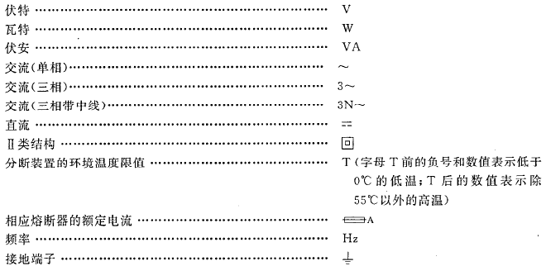 | 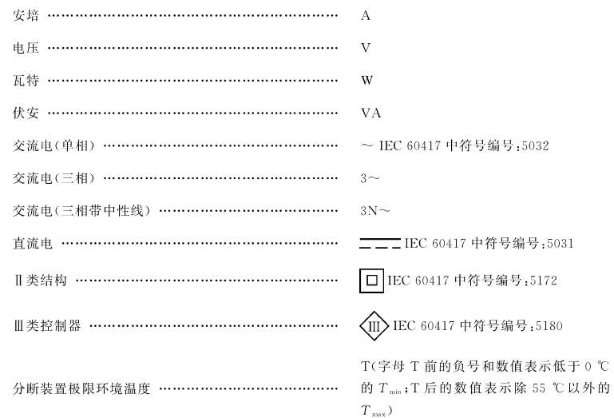  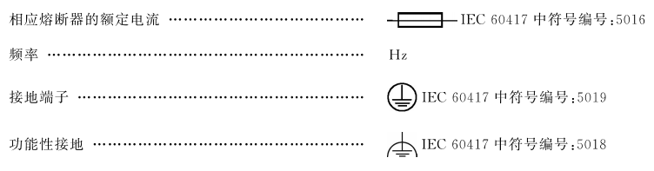 | 修改符号 | 是
23 | 8.3.2.2  Ⅱ类结构符号 | / | 8.3.2.2 Ⅱ类结构符号  控制器提供了Ⅱ类控制器的防触电保护措施，同时带有功能性接地端子，控制器不应标识Ⅱ类结构符号[IEC 60417-5172(2003-02)]，而应视为I类控制器。 | 新增Ⅱ类结构符号要求 | 是
24 | 8.4.3.1 | 7.4.3.1  外部接地导线的接地端子以及Ⅱ类和Ⅲ类控制器中接地连续性的端子应用接地符号标明 | 8.4.3.1  外部接地导线的接地端子和功能性接地端子(不是起防触电保护的接地端子)，应标明：  ——保护接地，应使用[IEC 60417-5019(2006-08)]的保护接地符号标志；  ——功能性接地，应使用[IEC 60417-5018(2011-07)]的功能性接地符号标志。 | 提出保护接地和功能性接地的要求 | 是
25 | 8.4.6-8.4.10 | / | 8.4.6 仅连接到SELV系统的控制器应使用[IEC 60417-5180(2003-02)]中规定的图形符号进行标记。这一要求不适用于连接方式设计成只能与特定SELV或PELV电源连接的控制器。  根据按照III类控制器的要求提供防触电保护的控制器，但同时带有功能性接地的接地端子，不应标有（GB/T 5465.2-2008）中规定的III类结构符号。  8.4.7 如果设备配备可替换电池，且替换错误类型的电池可能导致爆炸（例如：锂电池），应符合：  预定由使用者更换的电池，应在电池附近标识或同时在使用者和服务手册中进行说明；  不预定由使用者更换的电池，应在电池附近标识或在服务手册中进行说明。  标识或说明的内容应包括下述（或类似）信息：  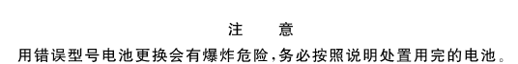  8.4.8 由使用者更换的电池的控制器的电池盒，应标有电池电压和端子极性。  如果使用颜色区分，正极应使用红色，负极使用黑色。  颜色不能作为区分极性的唯一标识。  8.4.9 由使用者更换电池的控制器的说明书，应包括如下信息：  ——电池的型号；  ——电池极性的方位；  ——更换电池的方法；  ——使用错误型号电池的警告语；  ——如何处置泄漏电池。  电池包含的材料对环境有害，控制器的说明书中应详细说明如何取出电池，并声明：  ——控制器报废前应取出电池；  ——取出电池时，应断开控制器电源；  ——安全的处理电池。  8.4.10 见附录V | 新增8.4.6-8.4.10SELV和电池符号的要求 | 是
26 | 9.1.1 | / | 9.1.1  对于供电电压高于3.1.5规定的SELV电压供电限值或高于表1中第87项声明电压的电压限值的易触及部件，在无故障(正常)和单故障情况下，测量易触及部件间和易触及部件与地线间的电流应不超过H.9.1.10.1的限值。 | 9.1.1新增限值要求 | 是
27 | 9.1.1.1 | / | 9.1.1.1  认为不危险的SELV/PELV电路的电压值可用不同的值来规定。  ——如果控制器仅预定用于特定器具中，器具标准规定SELV/PLEV电路中易触及导电部件限制电压不同，而且；  ——如果制造商声明了控制器的用途，则产品标准管控该用途，且该用途标准认为合适的SELV/PELV电路的电压等级是无害的(表1中第87项) | 新增9.1.1.1条款 | 否
28 | 9.1.13 | / | 9.1.13  带有不用工具即能打开的电池盒或依据使用者手册规定由使用者进行更换电池的控制器，带电部件与电池盒内表面可仅通过基本绝缘隔开。如果控制器可不安装电池通电，应符合双重绝缘或加强绝缘要求。  注：如果在报废控制器之前不得不拆下一个零件以丢弃电池，则即使说明中规定要拆下该零件，也不认为该零件是可拆卸的。 | 新增9.1.13要求 | 是
29 | 10.3.3 外部导线 | 9.3.3外部导体  外部导线的接地连接不应使用无螺纹端子。  注：使用无螺纹端子来连接外部接地导线，目前正在研究中。 | 10.3.3 外部导线  外部导线的接地连接不应使用无螺纹端子。对于Y型连接和Z型连接，无螺纹端子夹紧装置符合IEC 60998-2-2或IEC60998-2-3要求，或满足IEC60999-1要求，则允许使用无螺纹端子。 | 新增无螺纹端子的使用情况。 | 是
30 | 表3  表5  表6  表10 | 表10.1.4  表10.1.8  表10.1.9  表10.2.1 | 表3 导线的最小横截面积  表5 导线拉力测试值  表6 导线的标称横截面积  表10 最小导线尺寸  大于63 A的要求，正在考虑中 | 新增大于63A的导线横截面积情况，正在考虑中。 | 否
31 | 12.1.4故意弱迹 |  | 12.1.4故意弱迹  故意弱迹应仅用于防止表H.24中的部件故障造成的危害，详见H.28.1.1.8。 | 新增故意弱迹条款 | 是
32 | 12.2.6-  12.2.8 |  | 12.2.6 使用SELV或PELV来防触电保护  见附录T。  12.2.7 内部SELV/PELV电路与外部SELV/PELV电路之间的连接应采取强制措施防止整个SELV电路连接到外部PELV电路，反之亦然。  通过可分离连接的方式用外部SELV源为Ⅲ类控制器供电，应通过专用插头和插座系统实现，该系统不能与其他连接系统安装或互连。  是否合格，通过观察检查。  12.2.8过流保护  如果在表1的第96项中声明，则控制装置应能够承载一定时间的异常电流，该时间由保护装置的特性决定。  是否合格，通过28.5的试验加以验证。 | 新增12.2.6-  12.2.8条款 | 是
33 | 12.3.5触头——一般要求 | 11.3.5 一般触头  由起动操作的直流额定电流大于0.1A的控制器，应使触头表面的开合速度与起动速度无关。  是否合格通过观察检查。  注：本要求不适用于11.3.7所提到的触头 | 12.3.5触头——一般要求  12.3.5.1 直流额定电流大于0.1A并且由起动操作的触头，应使触头表面的开合速度与起动操作速度无关。  是否合格，通过观察检查。  注：本要求不适用于12.3.7所提到的触头。  12.3.5.2 C类控制功能的系统应包含至少两个开关元件，以用来直接切断安全相关终端电源。  注：单个继电器操作两个独立触头被认为只是一个开关元件。  12.3.5.2.1 防止相同原因导致异常的措施  应采取措施，防止两个(或多个)开关元件由于相同外部短路原因而失效，外部短路会阻止控制器执行安全关闭。  可采取如下措施：  ——过流保护装置；  ——电流限制；  ——内部故障检测。  应通过以下试验来验证，通过至少一个开关元件或过电流保护装置的断开来维持中断安全相关输出端子通电的能力。控制器中与安全相关的输出端子连接到用于切换短路电流的开关上。该开关打开后，控制器按H.28.1.1.2所述连接，输出通电模拟正常运行(内部开关元件触头闭合)。  试验设备应满足以下特性：  a) 当过电流保护装置用作保护措施时，控制器的电源应能提供至少500A的短路电流；  b) 当电流限制技术用作保护措施(例如变压器)时，控制器的电源不应小于声明的(表1第95项)短路电流。  12.3.5.2.1.1 通过闭合开关在控制器的安全相关输出端子之间施加短路。  如果没有电流通过开关，则测试进行1h。  如果过流保护装置是可更换的，并且在测试过程中过流保护装置已经动作，则应更换过流保护装置，并通过尝试重启控制以保持开关闭合，将测试再重复两次。  使用相同或单独的样品重复测试，在第一次启动序列之前将开关保持在闭合位置。  12.3.5.2.1.2 如果控制器的内部故障检测功能打开开关元件或启动安全关闭，则在保持外部短路的同时尝试重新启动控制器，重复测试两次。  是否合格，通过H.28.1.1.3和第15章检查。  测试后，控制器的至少一个开关元件应能切断安全相关的输出端子的电源，或者不可更换的过电流保护装置永久地中断安全相关的输出端子的电源。 | 新增12.3.5.2 C类控制功能的系统关于触头的要求 | 是
34 | 12.10.3 | 11.10.3  装有要插入到固定式插座的插销、插片，或其他连接／转换部件，应符合相应的插座系统的要求。 | 12.10.3  装有要插入到固定式插座的插销、插片，或其他连接/转换部件，应符合相应的插座系统的要求。  如果带线式控制器带有插头和插座，插头可连接到额定负载电流高于控制器的插座上，控制器应配备一个内置保险丝或保护装置来限制电流，使其符合控制器的等级。保护功能的测试按照28.5的测试顺序进行。  控制器的插头和插座部分应符合插头和插座系统的相应标准。控制部分应符合本文件。 | 12.10.3条款新增测试要求 | 是
35 | 12.13.4电池 | / | 12.13.4电池  12.13.4.1 装有电池的控制装置应设计成在正常条件下和控制装置发生单一故障后可降低火灾、爆炸和化学泄漏的风险。对于使用者可更换的电池，如果这会产生危险，设计应减少反极性安装的可能性。  12.13.4..2 设计用于总电池容量＞1000mAh的电池电路应设计成：  电池充电电路的输出特性与其可充电电池兼容（见附录V）；  对于不可充电电池，防止以超过电池制造商建议的速率放电和意外充电；  对于可充电电池（见附录V），防止以超过电池制造商建议的速率进行充电和放电，以及反向充电；  可更换电池应符合如下其中之一：  具有不能被试验指（图2）短路的触头；  自身带有保护，以避免产生标准定义的危险。  当充电电路的极性反转时，会发生可充电电池的反向充电，从而有助于电池的放电。  12.13.4.3 如果容量＞1000mAh的电池含有液体或凝胶电解质，则应提供一个电池托盘，该电池托盘能够容纳任何因电池内部压力积聚而可能泄漏的液体。如果电池的设计结构能防止电池电解质泄漏，则不要求提供电池托盘。  电池结构能防止电池电解质泄漏的示例是密封电池阀调节型。  12.13.4.3.1 如果需要电池托盘，其容量应至少等于电池所有电芯的电解液体积，或者如果电芯的设计是不会同时泄漏，则其容量应至少等于单个电芯的容量。  如果多个电芯（例如12 V铅酸电池中的六个电芯）在一个外壳中，其断裂可能导致比单个电芯更大的泄漏量。  12.13.4.4 通过检查和评估设备和电池的制造商提供的数据来检查是否符合11.13.4.1～11.13.4.3.1。  当没有适当的数据时，通过11.13.4.4.1～11.13.4.4.4和11.13.4.5的测试检查是否符合要求。但是，在给定条件下自身安全的电池在这些条件下进行测试。消费者级、不可充电的碳-锌或碱性电池在短路条件下被认为是安全的，因此不进行放电测试；这种电池也不会在储存条件下进行泄漏测试。用于以下测试的电池应为新的不可充电或由制造商提供或推荐的电池，应与控制器一起使用。  12.13.4.4.1 非充电电池的意外充电。电池充电时，短暂地模拟充电电路中可能发生的任何单个组件故障，并且会导致电池意外充电。为了最小化测试时间，选择导致最高充电电流的故障。然后将电池充电7h，模拟故障发生。  12.13.4.4.2 放电率过高。通过使被测电池的负载电路中的任何限流或限压元件开路或短路，使电池快速放电。  指定的某些测试可能对进行测试的人员有危险；建议采取一切适当措施，保护工作人员免受可能的化学或爆炸危险  12.13.4.4.3 见附录V。  12.13.4.4.4 这些试验不得产生以下任何一项异常结果：  电池外壳破裂或爆裂引起的化学泄漏，这种泄漏可能对所需的绝缘产生不利影响；  从电池中的任何减压装置中溢出液体，除非这种溢出受控制器控制，不会有损坏绝缘层或损害使用者的风险；  电池爆炸，可能导致使用者受伤；  火焰喷出或熔融金属泄漏到控制箱外部。  12.13.4.5 试验完成后，设备应进行14.2的电气强度试验。 | 新增条款12.13.4对电池的要求 | 是
36 | 12.13.5智能使能控制器 | / | 12.13.5智能使能控制器  12.13.5.1 智能使能控制器的设计应确保外部通信信号（数据或电源需求）不会无意地覆盖2型动作控制器的操作参数，也不会干扰控制器的任何保护功能。  12.13.5.2 只要保护功能保持不变，就允许智能使能控制器在规定的限制范围内改变2型控制器的操作参数。  12.13.5.3 集成操作和保护功能的智能使能控制器应作为保护控制器进行评估。  12.13.5.4 控制器外部的任何发射机或通信模块，作为控制器和电信网络之间的接口，应符合标准IEC 62151或IEC 62368-1。并且应确保满足本文件（例如附录T）中防触电的措施。  12.13.5.5 作为智能使能控制器一部分的任何发送机或通信模块应符合本文件的要求。  12.13.5.6 根据H.27.1的要求和本文件的其他相关要求来评估控制器来检查是否符合11.13.5条的要求。 | 新增条款12.5对智能使能控制器的要求 | 是
37 | 14.2电气强度 | 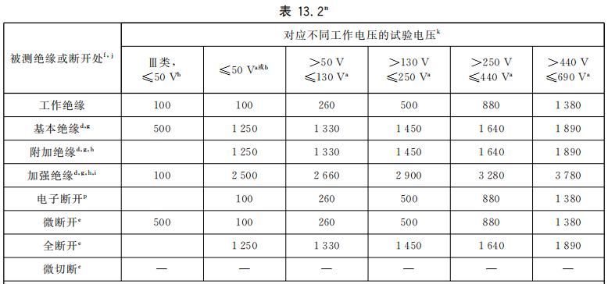 | 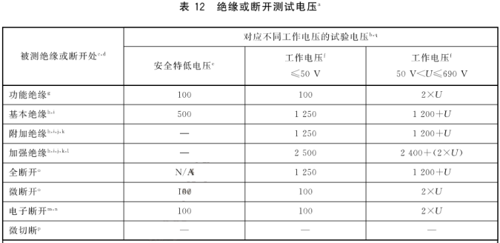 | 修改了电气强度的试验电压 | 否
38 | 表23  基本绝缘的最小爬电距离 | 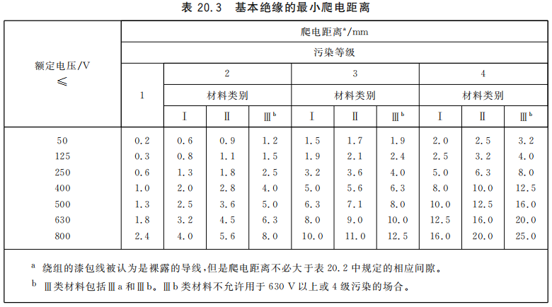 | 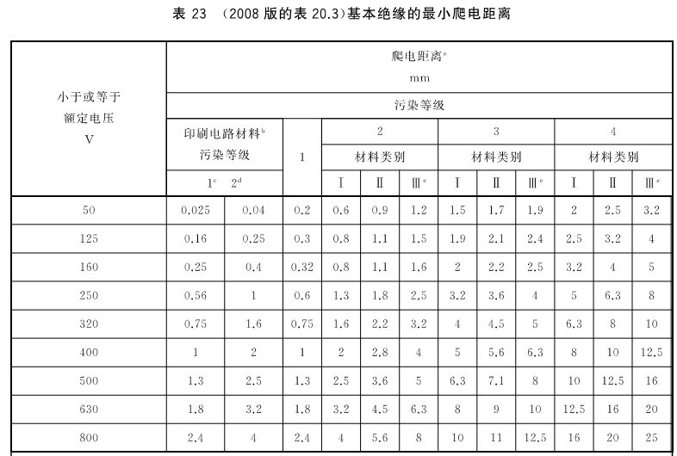 | 修改了基本绝缘的最小爬电距离 | 否
39 | 21.1.7.1 | 20.1.7.1  对于微断开和微切断，触头之间的间隙并没有规定的最小距离。对于因触头的动作而分离的其他部件，间隙可以小于表20.2中的值，但不应小于触头之间的距离。 | 21.1.7.1  对于微断开和微切断，在触头之间以及间隙随触头的移动而变化的载流部件之间的间隙没有规定的最小距离。 | 修改对于微断开和微切断的电气间隙要求 | 否
40 | 22 耐热、耐燃和耐漏电起痕 | 21 耐热、耐燃和耐漏电起痕  21.2.1 按预定使用的方式安装好控制器后，对易触及的或其劣化会导致控制器不安全的部件，进行：  —— 21.2.5的球压试验；  接着进行  —— 附录G的G.1水平燃烧试验；  —— 或（在没有该条所要求的专门试样，或在缺乏材料能经受该试验的有关数据，或者如果专门试样试验失败的情况下）在550℃下进行附录G的G.2灼热丝试验。 | 22 耐热、耐燃和耐漏电起痕  22.2.1 对于控制器按预期使用的方式安装后可触及的部件，以及损坏后可能导致控制器变得不安全  的部件，进行：  —— G.5.1的球压试验1;  ——在550℃下进行G.2灼热丝试验。 | 22.2.1删除附录G的G.1水平燃烧试验 | 否
41 |  | 21.2.2 对于保持电气连接在位的载流部件以外的部件应进行：  —— 21.2.6的球压试验；  接着进行  —— 附录G的G.1水平燃烧试验；  —— 或（在没有该条所要求的专门试样，或缺乏材料经受该条试验的有关数据，或者如果专门试样试验失败的情况下）在550℃下进行附录G的G.2灼热丝试验。 | 22.2.2 对于保持电气连接在位的载流部件以外的部件应进行：  —— G.5.2的球压试验2;  —— 在550℃下进行G.2灼热丝试验。  注：本试验不适用于H.27.1.1.1所述的低功率电路中保持载流部件在位的部件。 | 22.2.2删除附录G的G.1水平燃烧试验，增加低功率电路中保持 载流部件在位的部件的注解。 | 否
42 |  | 21.2.3对于支撑或保持电气连接在位的部件，应按控制器类别的规定进行试验。.  .A类  —— 21.2.6的球压试验;  接着进行  —— 附录G的G.1水平燃烧试验;  或(在没有该条试验所要求的专门试样，或缺乏材料能经受该试验的有关数据，或者如果专门试样在该试验中失败的情况下)在550℃下进行附录G的G.2灼热丝试验。  B类  —— 21.2.6的球压试验;  接着进行  —— 附录G的G.1水平燃烧试验;  —— 或(在没有该条试验所要求的专门试样，或缺乏材料能经受该试验的有关数据，或者如果专门试样在该试验中失败的情况下)在550℃下进行附录G的G.2灼热丝试验。  此外，所有构成控制器一部分和处在支持载流部件50mm内的其他非金属部件，应符合附录G的  G.3针焰试验。  C类  —— 21.2.6的球压试验后接着在750℃下进行附录G的G.2灼热丝试验。  D类  —— 21.2.6的球压试验后接着在850℃下进行附录G的G.2灼热丝试验。 | 22.2.3 对于维持或保持电气连接在位的部件，进行：  ——G.5.2的球压试验2。  接着在控制器适用和声称的温度下进行灼热丝试验：  注1：更多的信息详见附录F。  650 ℃下的灼热丝试验  ——在650 ℃下进行G.2灼热丝试验。  750 ℃下的灼热丝试验  ——在750℃下进行G.2灼热丝试验。  850 ℃下的灼热丝试验  ——在850℃下进行G.2灼热丝试验。 | 取消A-D类灼热丝分类；  删除550℃灼热丝试验；  删除附录G的G.1水平燃烧试验 | 是（原报告为550°C灼热丝或进行的是水平燃烧的）
43 |  | 21.2.4对所有其他部件(除了装饰性筋手柄和其他小到不能经受灼热丝试验的小部件以及因为不能点燃而没有任何试验要求的外)应进行：  ——附录G的G.1水平燃烧试验;  ——或( 在没有该条试验所要求的专门试样，或缺乏材料能经受该条试验的有关数据，或者如果专门试样在该条试验失败的情况下)在550℃下进行附录G的G.2灼热丝试验。. | 22.2.4 对所有其他部件(装饰性筋、手柄等除外)，应进行：  ——在550℃下进行G.2灼热丝试验。 | 删除附录G的G.1水平燃烧试验 | 否
44 | 22.2.5  22.2.6 | 21.2.5 球压试验1  21.2.6 球压试验2 | 21.2.5 空  21.2.6 空 | 取消了球压试验1和球压试验2的内容；  测试方法改为见G.5球压试验 | 否
45 | 22.3 独立安装式控制器 | 21.3 独立安装控制器  21.3.2保持带电部件在位的绝缘部件应符合B类或D类的要求。  21.3.3 易触及的非金属部件应符合21.2.1的要求。  21.3.4其他非 金属部件应符合21.2.4的要求。  21.3.5 独立安装控制器应符合21.2.7的要求。 | 22.3 独立安装式控制器 | 删除21.3.2-21.3.5要求 | 否
46 | 24 电磁兼容性(EMC)要求——发射 | 23 电磁兼容性(EMC)要求——发射 | 24 电磁兼容性(EMC)要求——发射  24.2 用于ISM(工业，科学和医疗)设备的，以及与ISM设备一起使用的立式控制器、独立安装式控制器和带线式控制器应符合CISPR 11的要求。 | 新增24.2条款 | 否
47 | 25组件 | 24 组件 | 25 组件  25.1 如果压敏电阻器用作电涌保护器，应选择能够承受与将要使用的安装级别相对应的脉冲。此外应符合IEC 61051-1，IEC 61051-2或IEC 61051-2-2的要求。  25.1.1 用于转换器的开关电源或变压器应符合IEC61558-2-16的要求。  25.3 附录U不适用于用作控制器组件的继电器。  25.4 未涵盖在24.2.1中的开关电源，包括其用于电子控制的外围电路，应满足25.4.1的试验，并符合该条款中的所有要求。  注：25.4.1.11给出了该试验的符合性标准。  25.4.1开关电源过载试验  25.4.1.1 每个输出绕组或抽头绕组的一部分依次过载，一次一个，而其他绕组保持负载或空载，以正常使用的负载条件最不利为准。  25.4.1.2 过载是通过在绕组或整流输出之间连接一个可变电阻(或电子负载)来实现的。尽可能快地调整和重新调整电阻器，必要时，1min后保持适用的过载。然后就不允许进行进一步的重新调整了。  25.4.1.3 对于该试验，如熔断器，人工复位电路保护器，热保护器等此类装置，允许留在电路中。  25.4.1.4 如果过流保护由电流切断装置提供，则过载试验电流为过流保护装置仅能通过1h的最大电流。如果该值不能从规范中导出，则应通过试验确定。  25.4.1.5 如果不提供过流保护，则最大过载是从电源获得的最大功率输出。  25.4.1.6 在电压折返的情况下，过载缓慢增加到使输出电压下降5??程度。然后在输出电压恢复点建立过载，并在试验期间保持过载。  25.4.1.7 试验持续时间1h或者直到达到最终结果。  25.4.1.8 测量和记录每个绕组(直接连在变压器的绕组)的最大开路电压和最大负载电流，从而确定最大输出功率。  25.4.1.9 最大开路电压测量应在正常工作期间和单组分故障时进行，参照表H.24。  25.4.1.10 对于安全特低电压SELV应用，当直接在变压器次级处测量的最大开路电压超过3.1.5中规定的限值时，可在某些保护阻抗之后测量每个绕组的最大输出电压，在这种情况下，限值应符合H.9.1.10.1。  25.4.1.11 每次试验后(仍处于加热状态时)，变压器应能经受14.2的电气强度试验。  25.4.1.12合规性应符合H.28.1.1.3中的a)，b)，c)，d)，e)和f)。  25.5 附录J不适用于满足下列所有要求的电路中使用的热敏电阻：  ——表1第39项要求的1型控制器；  ——连接到T.1中规定的SELV/PELV电路，或通过双重或加强绝缘或保护阻抗的手段来防止触电的危险；  ——H.28.1.1.1中规定的低功率电路，或当热敏电阻开路或短路时，控制或最终设备符合条款H.28.1.1.5;  ——当热敏电阻开路或短路时，控制器或终端设备符合H.28;  ——表1第92项要求的具有A级控制功能的控制器。 | 25.1 新增压敏电阻要求  25.1.1 新增转换器开关电源或变压器的要求  新增25.3条款  新增25.4条款  新增25.4.1开关电源过载试验  新增25.5热敏电阻要求 | 是
48 | 26 正常操作  26.2过电压和欠电压 | 27 非正常操作  27.3 过电压和欠电压试验 | 26 正常操作  26.2 过电压和欠电压 | 过电压和欠电压条款从非正常章节转到正常操作章节，内容不变 | 否
49 | 28.2.3 机械输出锁定试验(非正常温度试验) | / | 28.2.3 机械输出锁定试验(非正常温度试验)  带有电机的控制器，如电动执行器，在不超过表26显示温度的情况下，应能承受输出锁定的影响。温度用15.7.1中规定的方法测量。该试验不在带有电机的控制器上进行，如电动执行器，在这种情况下，当在输出锁定条件下测试7h时，任何保护装置(如果提供)都不会在停滞条件下循环，并且不超过表13中的温度限制。  28.2.3.1带有电机的控制器，如电动执行器在输出被锁定、额定电压、15 ℃到30℃的室温情况下测试24 h,得到的测量温度被校正到25℃的参考值。  注：在美国和加拿大，试验在18.2.3.1和18.2.3.2所示的电压下执行。  对于已宣布为三相运行的带有电机的控制器，试验将在任何一相断开的情况下进行。  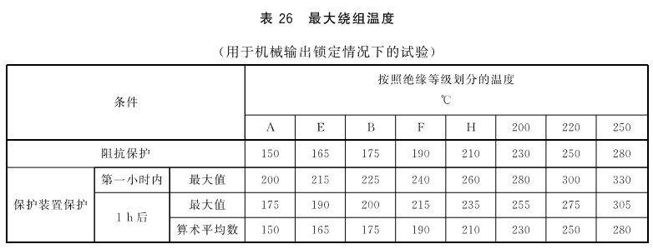  28.2.3.2 在试验的第2h到第24h,平均温度应在限值范围内。  注：绕组的平均温度是绕组温度在1h内的最大值和最小值的算术平均值。  28.2.3.3 试验期间，应持续向电机供电。  28.2.3.4 试验完成后，在不先进行13.2潮湿处理的情况下，电机应能立即承受第14章规定的电气强度试验。 | 28非正常操作章节新增28.2.3 机械输出锁定试验(非正常温度试验)条款 | 是
50 | 28.5  过载试验 | / | 28.5 过载试验  28.5.1 通则  测试如下：  ——在没有保护装置和内置熔断器的情况下，指定的控制器用熔断器的常规跳闸电流加载1h,该电流将在安装过程中保护控制器；  ——受保护装置(包括熔断器)保护的控制器，通过电流是保护装置在1h之后释放电流的0.95倍。达到稳态或4h后测量温升，以较短的时间为准；  ——由符合IEC 60127-1规定的内置熔断器保护的控制器，应将这些熔断器替换为阻抗可忽略不计的连接，通过电流应为熔断器额定电流的2.1倍加载。在控制器加载30 min后测量温升。  如果在比正常室温更高的温度下进行过载试验，则2.1倍的值可降低0.5%;  ——装有内置熔断器和保护装置保护的控制器，如上所述，结合内置熔断器或另一个保护装置，选择要求较低负载的测试；  ——受保护装置保护的控制器，只有在过载时才会短路，应作为带保护装置的控制器和不带保护装置的控制器进行测试  28.5.2对11.10.2中所示的带插头和插座的带线式控制器进行过载试验试验按照28.5.1的规定进行，温度不超过表13所示的温度。  28.5.3 在28.5.2中未涵盖的控制器  对28.5.1的试验在环境温度(20±5)℃下进行。如果在表1的第97项中声明，试验不针对装入式控制器和整体式控制器。  如适用，核实是否符合H.28.1.1.3的a)～g)。 | 28非正常操作章节新增28.5 过载试验 | 是
51 | 28.6 电池短路试验 |  | 28.6 电池短路试验  对于不借助工具就可拆下电池且具有可被细直杆短路的端子的控制器，电池的端子在充分充电的情况下短路。测试持续时间为1h或电池达到终态，以先发生者为准。  28.6.1 试验后，如果出现以下情况，控制器应被视为符合要求：  ——没有火焰或熔融金属的排放，也没有证据表明对控制器的损坏会影响对本文件的遵守；  ——仍然符合14.2的要求。  注：试验后，控制器无需运行。 | 28非正常操作章节新增28.6电池短路试验 | 是
52 | 图7水平燃烧试验 | 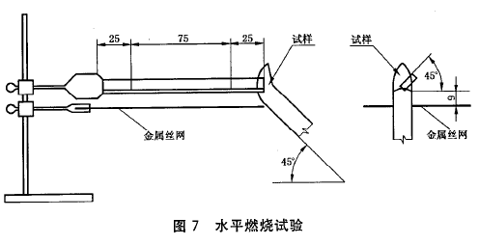 | / | 删除图7 | 否
53 | 图25  在工作温度下测量Ⅱ类控制器在单相连接时泄漏电流的接线图 | 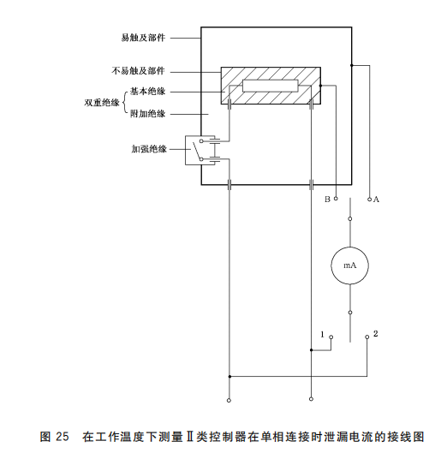 | 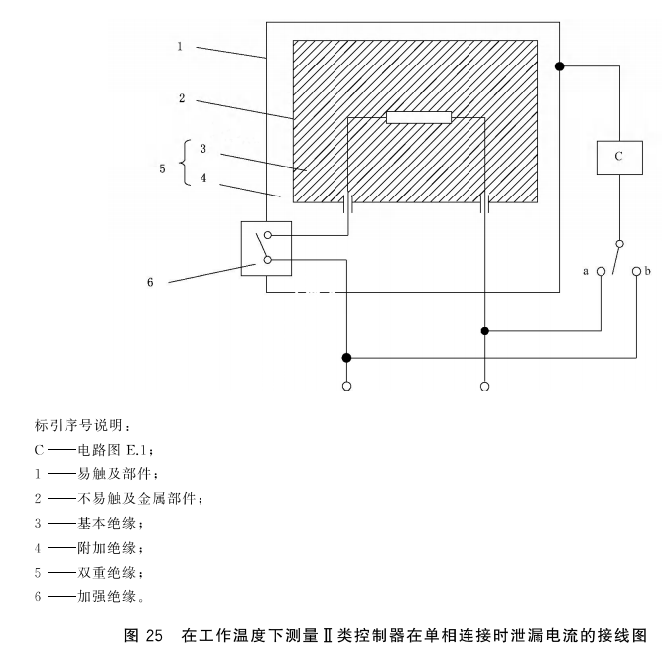 | 修改图例 | 否
54 | 图26 在工作温度下测量非Ⅱ类控制器在单相连接时泄漏电流的接线图 | 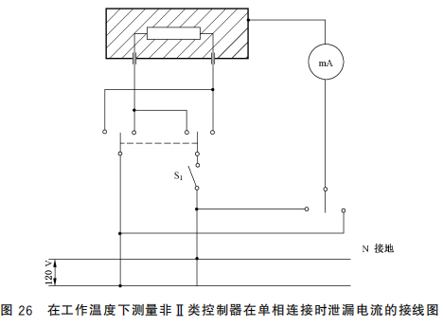 | 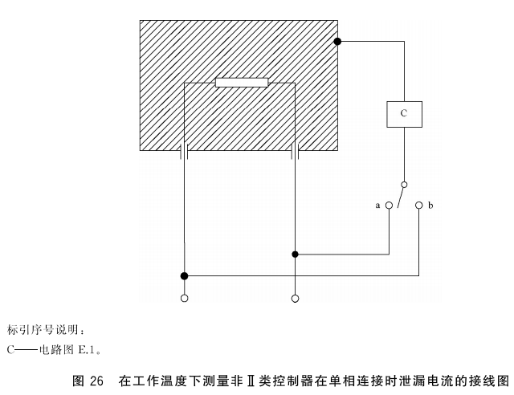 | 修改图例 | 否
55 | 图27  在工作温度下测量Ⅱ类控制器在三相连接时泄漏电流的接线图 | 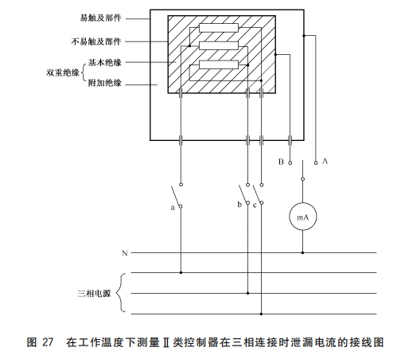 | 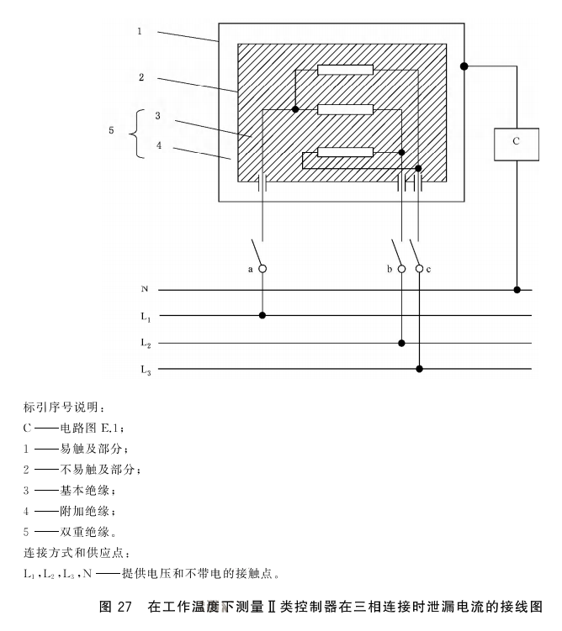 | 修改图例 | 否
56 | 图28  在工作温度下测量非Ⅱ类控制器在三相连接时泄漏电流的接线图 | 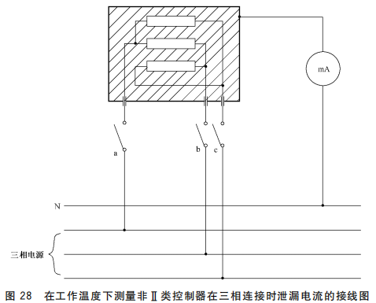 | 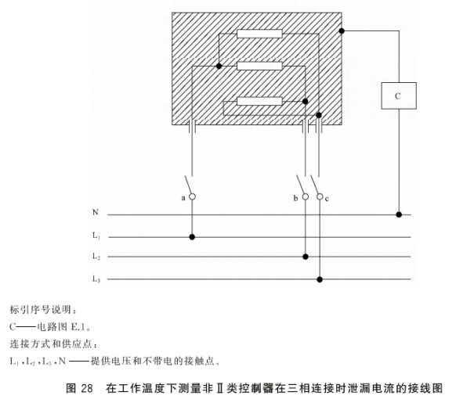 | 修改图例 | 否
57 | 附录A 标志耐磨性 | 附录A 标志耐磨性 A.1.4  ———烷基苯磺酸盐与非离子溶剂混合的中性液体溶剂；  ———汽油（最大芳香脂体积含量为0.1%、贝壳松值（溶液溶解值）为29、初始沸点约65℃、干燥点为69℃及相对密度约为0.68的脂肪溶剂已烷）；和  ———水 | 附录A 标志耐磨性 A.1.4  ——烷基苯磺酸盐与非离子溶剂混合的中性液体溶剂或2%溶剂在去离子(蒸馏)水中混合而成，其中溶剂包括：  ● 70%(按体积)十二烷基苄基磺酸钠，(异构体),分子式：C18H29NaO3S,CAS号25155-30-0,和  ● 30%(按体积)甘油(其他名称：甘油，1,2,3-丙三醇，丙三醇，E422),分子式：C₃H₈O₃,CAS号56-81-5。  ——正己烷(最大芳香脂体积含量为0.1%初始沸点约69℃、近似比重约为0.66g/cm3的脂肪溶剂己烷，CAS号110-54-3)和  ——去离子水(蒸馏水)。 | 细化了中性溶液、汽油和水的要求 | 是
58 | 附录E  测量泄漏电流电路 | 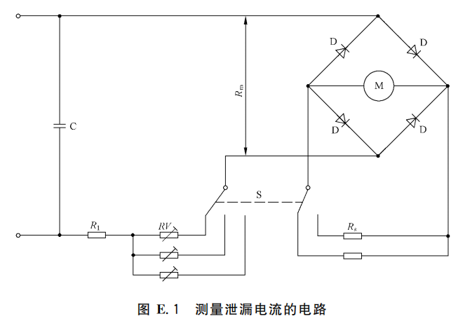 | 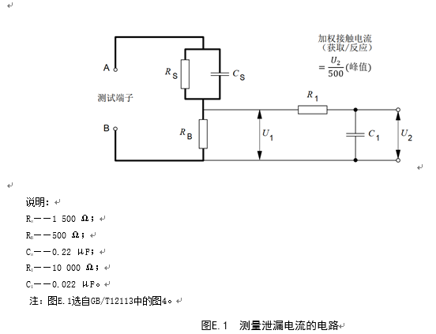 | 修改了图E.1测量泄漏电流电路 | 是
59 | 附录F  着火危险测试 | 附录F 耐热和耐燃的分类  F.1下述对耐热和耐燃的分类的描述是以GB4706.1为基础的,只作为信息给出。耐热和耐燃的要求应在相应的设备标准中规定。  F.2 A 类控制器为额定电流小于0.5 A的控制器或适合用在额定电流小于0.5 A的器具中、手持器具中、用手保持接通的或用手连续加载的控制器。  F.3 B类控制器为适用于作为C类或D类替换用的控制器。  F.4 C类控制器为适合用于操作时有人管理而且额定电流大于0.5A的器具中使用的控制器。  F.5 D 类控制器为适合用于操作时无人管理而且额定电流大于0.5 A的器具中使用的控制器。  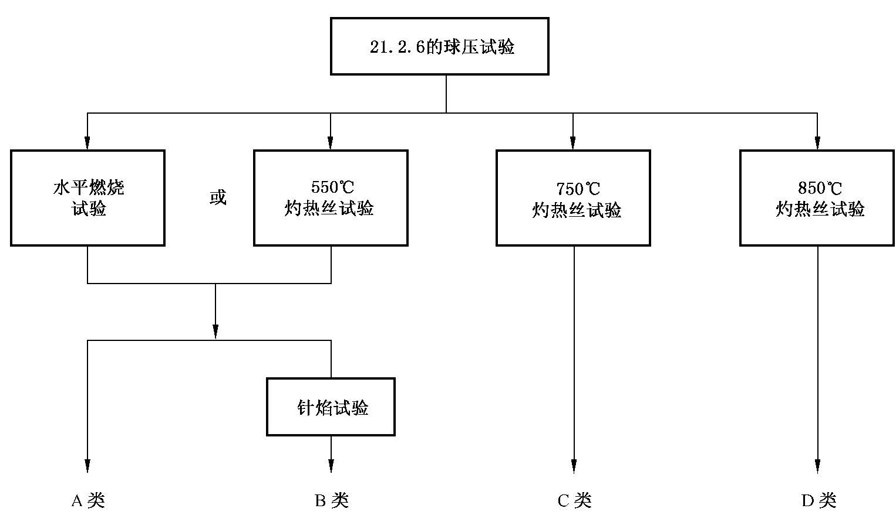 | 附录F 着火危险测试  要装入适用于IEC60335(所有部分)的器具中的整体式或装入式控制器的信息参照IEC 60335-1给出。 | 删除耐热和耐燃的分类 | 否
60 | G.1燃烧试验 | G.1燃烧试验  燃烧试验是按GB 11020的要求在专门准备的试样上进行的,试样的厚度为3mm±0.2mm。 | G.1 空 | 删除G.1燃烧试验 | 否
61 | G.3针焰试验 | G.3针焰试验  针焰试验按GB/T 5169.5进行。 | G.3 空 | 删除G.3针焰试验 | 否
62 | G.5球压试验 | / | G.5球压试验  球压试验根据IEC 60695-10-2进行(试验设备见图6)。  G.5.1 球压试验1  就本文件而言，烘箱的温度取以下最高值：  ——20℃±2K,超过第15章试验期间测得的最高温度；  ——75℃±2℃;  ——如声明所示。  注1:对于用于IEC60335-1范围内器具的控制器，温度可能会根据该标准的30.1而有所不同。试验开始前，支架和球应处于规定的试验温度。  注2:该试验不在陶瓷材料部件和玻璃上进行。  G.5.2球压试验2  球压试验按照G.5.1进行，除了烘箱中的温度应为T_{b}±2℃,其中T_{b}等于以下之中的较高者：  ——当55℃>Tmax≥30℃,温度为100℃;  ——当85℃>Tmax≥55℃,温度为125℃;  ——如果Tmax≥85℃,温度为Tmax+40℃;  ——超过第15章加热试验期间记录的最高温度20K;  ——如果此温度高于前4个列项中给出的温度，为H.28.1.1.3试验期间达到的温度。  注：对于用于IEC 60335-1范围内器具的控制器，温度可能会根据该标准的30.1而有所不同。 | 新增G.5球压试验 | 否
63 | H.8  防触电保护 | H.8 防触电保护  H.8.1.10.1  测量单个易触及的部件（或这些易触及部件的任何一个组合）与电源中的每一个极之间的电压和  电流。 | H.9 防触电保护  H.9.1.10.1  测量单个易触及的部件(或这些易触及部件的任何一个组合)与保护接地导体之间的电压和电流。应在正常供电配置中进行测量，并且电源极互换。 | 修改H.9.1.10.1部分条款 | 是
64 | H.12.2防触电保护 | H.11.2防触电保护  H.11.2.5  H.11.2.5如果是专门保护用的保护阻抗应由二个或多个阻抗串联组成,这些保护阻抗连接在带电部件和易触及部件之间,其组成元件的阻抗值,在寿命期间的变化和短路的可能性可以忽略的。  这些元件是在表H.27.1注m中提到的电阻器。  此外,这些电阻器应符合GB 8898中14.1的要求。  是否合格由下述检查:  a) 每个阻抗器轮流开路;  b)短路那些看起来会损坏的电阻元件(根据H.27);  c)按H.27将故障条件加在其他可能影响最大泄漏电流的电路的部件上。  保护装置动作或电源的一极松脱将认为是失败的。  在这些条件下,设备仍应符合H.8. 1.10的要求。. | H.12.2防触电保护  H.12.2.5如果是专门保护用的保护阻抗应由二个或多个阻抗串联组成，这些保护阻抗连接在带电部件和易触及部件之间，其组成元件的阻抗值，在寿命期间的变化和短路的可能性可忽略的。  如果电容器符合IEC 60384-14,且适用于所用应用的工作电压，则允许仅使用一个Y1电容器。  这些元件是：  ——表H.25中的脚注c中详述的电阻器。或者，电阻应符合IEC 60065:2001/AMD1:2005的14.1的要求。  ——电容器。电容器应符合IEC 60384-14中的Y级标准。  是否符合由以下方法确定：  a) 依次断开每个阻抗分量；  b) 可能因短路而失效的阻抗元件短路(根据H.28);  c) 在保护阻抗完好的情况下，对可能影响最大泄漏电流的电路任何部分施加H.28规定的故障条件。  保护装置的操作或电源的单极丢失也应视为故障。  在这些条件下，设备仍应符合H.9.1.10的要求。 | 保护电路新增电容器要求 | 是
65 | H.12.12 使用软件的控制器 | H.11.12 使用软件的控制器 | H.12.12 使用软件的控制器 | 修改了H.12.12 使用软件的控制器的技术要求 | 是
66 | H.13  电气强度和绝缘电阻 | H.13 电气强度和绝缘电阻 | / | 删除了H.13条款 | 否
67 | H.18.1.4.3  具有远程复位动作的控制器 | / | H.18.1.4.3 具有远程复位动作的控制器  执行远程复位功能的独立安装设备应至少进行1000次复位操作测试。整体式和装入式设备，除非另有规定，否则最小复位周期应由制造商声明。测试后，复位设备应能够按预期复位系统。不应发生意外复位。 | 新增H.18.1.4.3 具有远程复位动作的控制器条款 | 是
68 | H.20.1.9.2 | H.20.1.9.2  带电部件与工作在特低安全电压(SELV)下部件之间的爬电距离、电气间隙和穿通绝缘的距离,应符合第20章关于双重绝缘或加强绝缘的规定,除非这一路径是通过接地金属的。. | / | 删除条款H.20.1.9.2 | 否
69 | H.21耐热、耐燃和耐漏电起痕 | H.21耐热、耐燃和耐漏电起痕  H.21.2.6球压试验2  增加下述带破折号段:  如果在H.27.1.3试验期间所达到的温度比前四个破折号段中规定的温度高，就采用这条试验所达到的温度。 | / | 删除H.21耐热、耐燃和耐漏电起痕条款 | 否
70 | H.24  电磁兼容性(EMC)要求——发射 | H.23 电磁兼容性(EMC)要求——发射 | H.24 电磁兼容性(EMC)要求——发射  H.24.1.2  ISM设备的控制器以及与ISM设备一起使用的立式，独立安装和带线式控制器应符合CISPR 11的要求 | H.24.1.2条款新增ISM设备的控制器要求 | 是（ISM设备）
71 | H.28.1.1.2 | / | H.28.1.1.2  控制器应在下述条件下操作：  f) 控制器的电源应能提供至少500A的短路电流。 | H.28.1.1.2条款  新增条件f) | 是
72 | H.28.1.1.7-H.28.1.1.8 | / | H.28.1.1.7 如果试验因过电流保护装置以外的部件的功能而终止，除H.28.1.1.3外，还应满足以下要求。  a) 为确保一致性和可重复性，应在另外两个样品上重复试验，导致同一部件终止试验。  b) 为确保断开可靠，应在“功能”部件上施加潜在与功能绝缘相对应的电气强度，如表12所示。  每个样品应符合14.2的要求。应断开可能影响电气强度试验结果的平行路径。  为确保试验结果的再现性，应记录以下信息：按类型、额定值和其他相关技术信息指定部件。  H.28.1.1.8 如果试验因故意弱迹的作用而终止，应在开放痕迹上进行分析，控制器应符合H.28.1.1.3  中a)、c)和d)的要求。开放痕迹的分析应至少包括以下内容。  a) 运行时，应在打开的迹线两端施加基于表12规定的功能绝缘值的电气强度。  b) 为确保一致性和可重复性，应在另外两个样品上重复试验，并获得符合要求的结果。  为确保试验结果的再现性，应记录以下信息：  ——指定弱迹的尺寸(宽度、长度、厚度、形状);  ——PCB的材料；  ——其他相关技术信息。  例如FR4、CEM1、CEM 3、保形涂层的类型和厚度等。 | 新增H.28.1.1.7和H.28.1.1.8条款 | 是
73 | H.28.1.2 防止内部故障以确保功能安全的保护 | / | H.28.1.2 防止内部故障以确保功能安全的保护  H.28.1.2.1 设计和构造要求  H.28.1.2.1.1 故障避免和容错  H.28.1.2.1.2 文件  H.28.1.2.2 B类控制功能  H.28.1.2.2.1 设计和构造要求  H.28.1.2.2.2 第一次故障  H.28.1.2.2.3 在规定状态期间引入的故障  H.28.1.2.3 C类控制功能  H.28.1.2.3.1 设计和构造要求  H.28.1.2.3.2 第一次故障  H.28.1.2.3.3 第二次故障  H.28.1.2.4规定状态期间的故障，  H.28.1.2.4.1 通则  H.28.1.2.4.2 在规定状态期间引入的第一次故障  H.28.1.2.4.3 在规定规定状态期间引入的第二次故障  H.28.1.2.5 电路和结构评估  H.28.1.2.5.1 测试条件  H.28.1.2.5.2 测试标准  H.28.1.2.5.3评估 | 新增H.28.1.2 防止内部故障以确保功能安全的保护条款，涉及B类和C类控制器的故障测试 | 是
74 | 附 录J  热敏电阻元件和使用热敏电阻的控制器的要求 | 附录J 热敏电阻控制器的要求  J.1 范围  J.2 定义  J.4 关于试验的一般说明  J.6 分类  J.7 资料  J.12 防潮和防尘  J.13 电气强度和绝缘电阻  J.15 制造偏差和漂移  J.17 耐久性  J.25组件 | 附录J 热敏电阻元件和使用热敏电阻的控制器的要求  J.1 范围  J.3 术语和定义  J.5 关于试验的一般说明  J.7 分类  J.8 资料  J.12 结构要求  J.14 电气强度和绝缘电阻  J.16 制造偏差和漂移  J.18 耐久性  J.21 爬电距离、电气间隙和绝缘距离  J.25组件  J.28 异常运行 | 修改了附录J对热敏电阻元件的要求 | 是
75 | 附录Q | 附 录Q 印制电路板涂层性能试验  Q.1 满足GB/T 16935.3- -2003中对A型涂层所有要求的印制线路板应符合本部分第20章污染等级1最小爬电距离的要求。  Q.2满足GB/T16935.3--2003中对B型涂层所有要求的印制线路板应符合本部分20.3固体绝缘的最小要求。对于B型涂层,爬电距离和电气间隙不适用于导体尺寸。  Q.3代表生产样品的实际印刷电路板或者按图Q.1和图Q.2的标准试验电路板都可用来进行本试验。需要13个试样进行A型试验,17个试样进行B型试验。  Q.4由GB/T16935.3--2003第6章的试验来检查是否符合A型涂层或B型涂层的要求。  Q.5 GB/T 16935. 3- -2003第6章的试验，下列试验水平或条件适用:  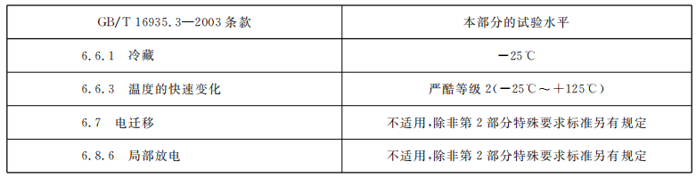 | 附 录Q 印制电路板涂层性能试验  Q.1满足IEC60664-3:2016中对1型保护所有要求的印制电路板应符合第21章污染等级1最小爬电距离的要求。  注：1类保护改善了受保护零件的微环境(IEC 60664-3:2016)。  Q.2满足IEC 60664-3:2016中对2型保护所有要求的印制电路板应符合21.3固体绝缘的最小要求。  对于2型保护，施加保护前导体之间的间距不应小于IEC 60664-3:2003表1中规定的值，但功能绝缘或基本绝缘不小于0.2 mm,附加绝缘或加强绝缘不小于0.7 mm。  注：2类保护被认为与固体绝缘类似(距<60664-3:2016)。  Q.3 需要6个实际印刷电路板样品  ——保护测试  ●符合IEC60664-32016附录C的试样，该附录特别适用于印刷电路板；用于测试的试样应  具有与生产试样相同的最小距离；或  ●生产样品；或  ●任何印刷电路板，只要试样代表生产中的试样。  ——模塑件和灌封材料的测试  ● 应使用生产样品，或代表生产样品。  Q.4由IEC 60664-3:2016第5章的试验来检查是否符合1型保护或2型保护的要求。  Q.5 IEC 60664-3:2016第5章的试验，下列试验水平或表Q.1中的条件适用。  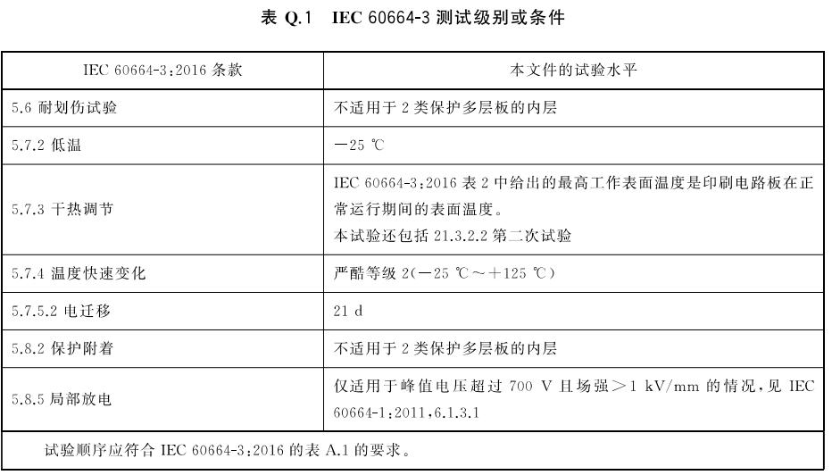 |  | 是
76 | 附 录T  (规范性)  SELV和PELV的要求 | / | 附 录T(规范性) SELV和PELV的要求 | 新增附录T SELV和PELV的要求 | 是
77 | 附 录 U  (规范性)  IEC 60335器具中用作控制器的继电器的要求 | / | 附 录 U(规范性)  IEC 60335器具中用作控制器的继电器的要求 | 新增附录U  IEC 60335器具中用作控制器的继电器的要求 | 是
78 | 附 录V  (规范性)  由二次电池(可充电的)供电的控制器的要求 |  | 附 录V(规范性)由二次电池(可充电的)供电的控制器的要求 | 新增附录V 由二次电池(可充电的)供电的控制器的要求 | 是

二、GB/T 14536.3-2022 电自动控制器 第3部分：电动机热保护器的特殊要求

序号 | 章节及章节名称 | 原已认可标准内容  GB/T 14536.3-2008  GB/T 14536.5-2008 | 新增或换版标准内容  GB/T 14536.3-2022 | 备注 | 是否  测试
1 | 标准名称 | 家用和类似用途电自动控制器  电动机热保护器的特殊要求 | 电自动控制器 第3部分：电动机热保护器的特殊要求 | 删除了家用及类似用途字眼，产品适用范围扩大 | 否
2 | 章节序号 | 1范围和规范性引用文件  2术语和定义  3一般要求  4试验的一般说明  5额定值  6分类  7资料  8防触电保护  9接地保护措施  10端子和端头  11结构要求  12防潮及防尘  13电气强度和绝缘电阻  14发热  15制造偏差和漂移  16环境应力  17耐久性  18机械强度  19螺纹部件及其连接  20爬电距离、电气间隙和穿通固体绝缘距离  21耐热、耐燃和耐漏电起痕  22耐腐蚀性  23电磁兼容性(EMC)要求—发射  24组件  25正常操作  26电磁兼容性(EMC)要求—抗扰度  27非正常操作 | 1范围  2规范性引用文件  3术语和定义  4一般要求  5试验的一般说明  6额定值  7分类  8资料  9防触电保护  10接地保护措施  11端子和端头  12结构要求  13防潮及防尘  14电气强度和绝缘电阻  15发热  16制造偏差和漂移  17环境应力  18耐久性  19机械强度  20螺纹部件及其连接  21爬电距离、电气间隙和穿通固体绝缘距离  22耐热、耐燃和耐漏电起痕  23耐腐蚀性  24电磁兼容性(EMC)要求—发射  25组件  26正常操作  27电磁兼容性(EMC)要求—抗扰度  28非正常操作 | 范围和规范性引用文件分开两个章节，导致所有章节序号加1 | 否
3 | 1 范围 | 1 范围和规范性引用文件  - 该部分适用于GB14536.1—2008电动机热保护器的部分评估，在GB14536.1—2008家用和类似用途中作了详细说明，包括发热，空调和类似用途的热保护器。  注：电动机热保护器是一种其功能取决于在电动机中正确安装和固定，只能与相应的电动机结合才能进行完整试验的整体式控制器。  电动机和热保护器的组合体的试验要求见附录AA,附录AA中某些要求是从其他IEC标准中引用过来的。  附录AA中的要求仅供参考。  本部分还可适用于GB4706.1范围内的电动机热保护器。  注1:在本部分中，“设备”一词指的是“器具和设备”。  注2:在本部分中，名词“不适用”意味着这一试验不适用于评价单独送试的电动机热保护器，但是试验可以适用于电动机和电动机热保护器的组合体。  1.1.4 本部分不适用于密封的或半密封的电动机压缩机的电动机热保护器。  注：对于这些装置，可以采用IEC 60730-2-41。  1.2 本部分适用于额定电压等于或小于690V,额定输出功率为11kW或小于11kW的电动机用热保护器。 | 1 范围  本文件适用于部分评价GB/T 14536.1内定义的家用和类似用途的电动机热保护器，包括用在发热、空调和类似的用途以及封闭式(密封和半密封型)电动机-压缩机中的电动机热保护器。  注：电动机热保护器被认为是一个整体式控制器，它的保护功能取决于在电动机内部或表面正确的安装和固定，并且只能与相关电动机结合在一起进行完整的试验。此依赖关系由以下几点加以说明：  ——电动机热保护器能准确可靠地感应电动机绕组的发热，解决了电动机在过载时温度过高的问题；  ——电动机热保护器能准确可靠地感应电机堵转时的电流值，由此减少了热保护器的响应时间并使组装点免受散热问题的不利影响；  ——电动机电磁场影响电动机热保护器的开断动作，特别是影呵触点间电弧方向，使得触点材料不均匀磨损，最终导致操作失败。  关于封闭式(密封和半密封型)电动机-压缩机和电动机热保护器的组合试验要求在IEC 60335-2-34中列出。  本文件适用于IEC60335-1及其特殊要求范围内的电器用电动机热保护器，但不局限于此范围。  注：在本文件中，“设备”一词指的是“器具和设备”。 | 修改了标准使用范围。 | 否
4 | 2 规范性引用文件 | 1 范围和规范性引用文件 | 2 规范性引用文件  IEC 60269-3 《低压熔断器第3部分：非熟练人员使用的熔断器的补充要求》 | 规范性引用文件单独拆开一个章节  新增引用标准  IEC 60269-3 | 否
5 | 7 分类 | 6.4.3.8  一种不能阻止触头打开，而且当复位机构被置于“复位”的位置时，当安全工作条件恢复后，可自动复位到闭合位置的脱扣机构(3.H型)。 | 7.4.3.8  自由脱扣机构，在该机构中，不会阻碍触头打开，并且如果复位机构置于“复位”位置，当正常操作条件恢复之后，这个脱扣机构会自动复位到“闭合”状态(3.H型)。  7.101 按限定短路容量分类  注：有关限定短路试验的详细信息，见18.101。  并非所有产品的设计都有能力在不引起着火危险的情况下安全地承受或分断短路电流。有明显的证据可说明当一个没有保护的电动机发生短路时不会产生着火的危险，因为电路将会因为电源的过流保护器件的动作而安全地断电。但是如果在出现故障电流的通路中有热保护器的存在，当这个保护器试图清除故障时，由于电弧的干扰可能会导致着火。此种干扰确有可能在电源的过流保护器断开电路前产生。18.101试验即是用来评估在这种情况下电动机热保护器的操作。 | 修改7.4.3.8  分类描述  新增7.101 按限定短路容量分类 | 否
6 | 8 资料 | 表7.2  22 如果Tmin小于0℃或Tmax大于55 ℃,控制器的极限温度（删除）  102 电流的极限短路能力，熔断体电压，额定电流和特征 | 表1  31a 控制器的接地方法 （新增）  77 球压试验温度（新增）  101 如有声明，限定短路容量的预期电流，额定电压和额定电流，以及熔断器特性（变更）  103 保护器放置在密封式压缩机中承受的最大压力（新增）  唯一型号标志应是这样一种标志，即当完整地引用这种标志时，控制器制造商便能提供在电气、机械特性、尺寸和功能上与原来的控制器完全一样的新控制器。可由如电压额定值或环境温度等其他标志一起组成的一系列型号来提供唯一型号标志。  试验压力取决于制冷剂和保护器在压缩机内的位置(高侧或低侧)。数值可从IEC60335-2-34:2012的22.7中获得。 | 修改第8章条款 | 是
7 | 15 发热 | 14 发热  GB14536.1-2008的该章不适用。 | 15 发热  GB/T 14536.1-2022的该章不适用。  注：对于用于电动机-压缩机的电动机热保护器，能完成IEC 60335-2-34:2012的试验或相应的标准要求被认为是足够的。 | 增加不进行发热测试的注解 | 否
8 | 18 耐久性 | 17 耐久性  除了以下内容外，GB14536.1—2008的该章不适用。  注：电动机热保护器和电动机组合体的耐久性试验在附录AA中。 | 18 耐久性  注：电动机-压缩机的热保护器的耐久性要求由IEC 60335-2-34:2012中19.101～19.105的非正常试验来代替。  附录AA包含有关电动机热保护器作为一个零部件进行耐久性试验的内容信息，也即未安装在电动机中。 |  | 是
9 | 18.101 按7.101分类的热保护器的限定短路容量  18.101.2 限定短路试验 | 17.101 极限短路  保护器在进行极限短路试验时不应该引发着火危险。  制造商在表7.2的项目102中申明，极限短路试验应在单个的保护器或按照上述安装的保护器上进行。  每一个手动复位保护器应进行这个试验，试验时保护器应关闭电路。  应提供三个样品供试验。  17.101.1 试验电路应与符合GB/T13539的系列熔断体连接。熔断体与表7.2中第102项要求一致，但是不小于16A。试验电路电流应被调整在表17.101.1中选择的电流，电路电压应达到表7.2中第102项的最大电压，电路的功率因数不应小于0.9,此时保护器没有与电路相连接。  通过二根1m长的铜导线连接保护器与电路，不需要进行电路调整。熔断体的电流额定值如表7.2中所描述。如果保护器在装置内进行试验，在装置附件周围应缠绕棉花。  在试验过程中，如果是单独进行试验，在保护器周围应缠绕棉花。使用的棉花应符合附录C中的规定。  如果试验过程中保护器循环操作，而棉花没有被点燃，应持续试验一直到保护器永久的断开或熔断断开。  17.101.2 保护器应符合17.101中的要求，前提是棉花没有被点燃。  在试验以后，可接触金属零件应不带电。 | 18.101 按7.101分类的热保护器的限定短路容量  18.101.1当保护器经受相当于电动机短路时的电流，按7.101分类的电动机热保护器不应引发危险。  18.101.1.1 当制造商在表1第101项中声明时，限定短路试验应在单个保护器上或按规定安装的保护器上进行。  18.101.1.2通过18.101.2的试验来检查是否符合上述要求。保护器只要没有引燃棉花并且可触及金属零件在按14.2试验后不带电，则被视为符合18.101.2的要求。  18.101.1.3 在三相电动机中，连接到星型连接的电动机中点的电动机热保护器不需要再进行限定短路试验，因为保护器中的电流已被电动机内部固有阻抗限定。  18.101.1.4手动复位保护器应确保热保护器在闭合状态下进行试验。  18.101.1.5 在电动机内进行试验的电动机热保护器不应连接到电机绕组。  18.101.2 限定短路试验  18.101.2.1 根据表101中规定的值对三个样品进行试验。  18.101.2.1.1 保护器应在被保护的电动机内或位于两根铜排之间，以模拟保护器将要被用到的电动机外壳处进行试验。  注：铜排的尺寸与保护器的尺寸在宽度和长度上相同。  18.101.2.1.2 试验电路如图101所示，应包含符合IEC 60269-3要求的一系列熔断器。熔断器应符合表1中第101项规定的要求，但不应小于16 A。试验电路电流应调整在表101中选择的预期电流值，电路电压应达到表1第101项的最大电压，电路的功率因素不应小于0.9,此时保护器没有与电路相连接。  18.101.2.1.3 通过两根长度为1m的铜导线连接保护器与电路，不需要进行电路调整。铜导线的横截面积按表6要求根据熔断器的额定电流值选定。如果保护器在装置内进行试验，在装置附件周围应缠绕棉花。  18.101.2.1.4如果是单独进行试验，电动机外壳的开口或电动机热保护器周围应缠绕棉花。使用的棉花应符合附录C的规定。  18.101.2.1.5 如果试验过程中保护器循环动作，而棉花没有被点燃，应持续试验一直到保护器永久断开或熔断器断开。如果控制器继续300个周期循环而没有损坏，试验终止。  注：300个动作循环周期见IEC 60335-1:2010附录D。 | 17.101 极限短路拆分为18.101按7.101分类的热保护器的限定短路容量以及18.101.2 限定短路试验章节。  对测试进行了完善 | 是
10 | 19 机械强度 | 18 机械强度  除了以下内容外，GB 14536.1-2008的该章均适用：  18.1.4 ～18.9不适用。 | 19 机械强度  GB/T 14536.1—2022的该章，除下述内容外均适用。  19.1.3增加条款：  19.1.3.101 只安装在密封式电机压缩机外壳内的电动机-压缩机用电动机热保护器，其设计和结构应能承受在操作条件下的压力。  19.1.3.101.1通过将两只热保护器样品暴露于按表1第103项所规定的外部压力值下来检查其是否符合要求，但不应有：  ——通过视觉检查能确定的保护装置外壳断裂弯曲、翘曲或畸变；  ——外壳与保护装置的内部载流部件之间的短路；和  ——影响保护装置各端子之闻的电气连接性。  19.1.3.101.2或者，应制造商要求，如果保护器符合19.1.3.101.4中校准检验及其后续试验的要求，那么19.1.3.101.1的试验可按19.4.3.101.1所规定试验压力的60%力值下进行。  另外，通过视觉检查确定试验不应引起爬电距离和电气间隙减小的结构损坏。  注：在加拿大和美国，高手或低于19.1.3.101.1和19.1.3.101.2规定的试验压力是被要求的。  19.1.3.101.3压力试验介质应为无害的液体，如水。将试验样品放入充满试验介质的容器内以隔绝空气。将容器与液压系统连接，液压系统的压力应逐渐升高到所要求的试验压力值，然后保持1 min。  19.1.3.101.4 在19.1.3.101.2的压力试验前后，进行测量电动机热保护器的动作及复位温度的校准试验。压力试验前后两次测量的温度偏差应不大于5K或首次测量温度的5二者取高者。  试验是通过将试验样品安装在空气干燥箱中进行的，箱中强制通风速度至少为0.5 m/s,并设计成避免辐射的影响。温度用附到毗邻的保护器上的热电偶或装在被测保护器附近的空气中的热电偶测量。动作和复位的指示应通过一个不影响装置操作的低功耗连续指示电路来进行。动作和复位温度取两次试验的平均值。  测量动作温度或复位温度前，将热保护器保持在低于动作温度约11K、高于复位温度约11K的温度下，直到达成平衡状态。然后按不大于0.5 K/min的速度升高或降低温度，直到保护器动作或复位。  注1:如试验机构和制造商达成一致意见，则可选择其他试验设备。  注2:如试验机构和制造商达成一致意见，则可使用更高的试验压力。  19.4～19.9不适用 | 第19章新增要求 | 是
11 | 21 爬电距离、电气间隙和穿通固体绝缘的距离 | 20爬电距离、电气间隙和穿通固体绝缘的距离  除了以下内容外，GB14536.1—2008的该章均适用。  增加：  20.101 爬电距离和电气间隙的以下要求不适用：  ——在相同极性带电零件之间(包括加热装置，如果使用);  ——在触头间隙之间；  ——在端子和相同极性连接端之间。这个例外包括端子和连接端。  这个要求不适用于接地的带电零件或可接触件的电气间隙和爬电距离。  20.102  注：在加拿大和美国，爬电距离和电气间隙不应小于表20.102中的数值。 | 21 爬电距离、电气间隙和穿通固体绝缘的距离  GB/T 14536.1-2022的该章均适用。  注：附录CC提供了在污染等级1、2和3的情况下电动机保护器应用的其他信息。 | 修改21章要求 | 是
12 | 附录 AA | / | 附录 AA 未安装在电动机上的电动机热保护器耐久性试验  AA.1 试验目的  AA.2 自动动作加速耐久性试验 | 新增附录AA未安装在电动机上的电动机热保护器耐久性试验 | 是
13 | 附录BB | 附录AA 对电动机和电动机热保护器组合装置的试验 | 附录BB 对电动机和电动机热保护器组合装置的试验(不适用于封闭式电动机-压缩机) | 原标准附录AA改为附录BB，并对内容进行小幅修订；  删除原标准附录BB 关于减少电动机热保护器试验的意见 | 否
14 | 附录CC | / | 附录CC 关于在污染等级1、2、3级下的电动机保护器应用的其他信息 | 新增附录CC | 否

三、GB/T 14536.6-2022 电自动控制器 第6部分：燃烧器电自动控制系统的特殊要求
序号 | 章节及章节名称 | 原已认可标准内容  GB/T 14536.6-2008 | 新增或换版标准内容  GB/T 14536.6-2022 | 备注 | 是否  测试
1 | 标准名称 | 家用和类似用途电自动控制器 燃烧器电自动控制系统的特殊要求 | 电自动控制器 第6部分：燃烧器电自动控制系统的特殊要求 | 删除了家用及类似用途字眼，产品适用范围扩大 | 否
2 | 章节序号 | 1范围和规范性引用文件  2术语和定义  3一般要求  4试验的一般说明  5额定值  6分类  7资料  8防触电保护  9接地保护措施  10端子和端头  11结构要求  12防潮及防尘  13电气强度和绝缘电阻  14发热  15制造偏差和漂移  16环境应力  17耐久性  18机械强度  19螺纹部件及其连接  20爬电距离、电气间隙和穿通固体绝缘距离  21耐热、耐燃和耐漏电起痕  22耐腐蚀性  23电磁兼容性(EMC)要求—发射  24组件  25正常操作  26电磁兼容性(EMC)要求—抗扰度  27非正常操作 | 1范围  2规范性引用文件  3术语和定义  4一般要求  5试验的一般说明  6额定值  7分类  8资料  9防触电保护  10接地保护措施  11端子和端头  12结构要求  13防潮及防尘  14电气强度和绝缘电阻  15发热  16制造偏差和漂移  17环境应力  18耐久性  19机械强度  20螺纹部件及其连接  21爬电距离、电气间隙和穿通固体绝缘距离  22耐热、耐燃和耐漏电起痕  23耐腐蚀性  24电磁兼容性(EMC)要求—发射  25组件  26正常操作  27电磁兼容性(EMC)要求—抗扰度  28非正常操作 | 范围和规范性引用文件分开两个章节，导致所有章节序号加1 | 否
3 | 1 范围 | 1 范围和规范性引用文件 | 1 范围 | 修改了标准使用范围。 | 否
4 | 2 规范性引用文件 | 1 范围和规范性引用文件  IEC 60384-16:1982  IEC 60989:1991 | 2 规范性引用文件 | 规范性引用文件单独拆开一个章节  删除两个引用标准 | 否
 | 3 术语和定义 | 2定义 | 3 术语和定义 | 修改和新增了部分定义 | 否
5 | 7 分类 | 6 分类 | 7 分类  7.3.107 HTO探测器  7.3.108 HTO传感器  7.4.3.110 机电式气压差开关，作为两个开关元件之一的替代品，用于直接断开安全相关端子(见12.3.5.2)的电源，以用于暖风装置(熔炉)(2.AL型)。 | 新增部分分类 | 否
6 | 8 资料 | 表7.2  119 空缺 | 表1  119 按照附录H  135 锁定类型  136 按照附录H  137 外部过流装置(如果适用)  138 声明的最大短路电流  139 HTO规定的温度限制  140 HTO探测器响应时间  141 用于2.AL型燃烧器控制系统的机电压差控制器  142 暖气加热设备(熔炉)中使用的(2.AL类)燃烧器控制系统 | 修改第8章条款 | 是
 | 9 防触电保护 | 8防触电保护  8.1.101 高压点燃源  应采取预防措施，防止与具有以下特性的高压点燃源接触：  a)连续火花点火(电源频率范围内的脉冲)的：  ——最高电压超过10kV(峰值)和/或  ——最大电流超过0.8 mA(峰值); | 9 防触电保护  9.1.101 高压点燃源  应采取预防措施，防止与具有以下特性的高压点燃源接触。  a) 连续火花点火(电源频率范围内的脉冲)的：  1) 最高电压超过10kV(峰值)和/或；  2) 最大电流超过0.7 mA(峰值)。 | 修改最大电流限值
 | 12 结构要求 | 11 结构要求 | 12 结构要求  12.3.5 触头——一般要求  C类控制器功能系统应至少包含两个开关元件，用来直接切断安全相关终端电源。  当继电器用作开关元件时，一个不可更换的熔断器(见表H.24注i)与两个独立的继电器触点串  联，其中，熔断器的I_{N}值小于0.6倍的继电器的I_{E}值，这种设计是为了符合以下要求，以防止共因错误。  作为直接使安全相关端子断电的两个开关元件的替代，允许使用燃烧器控制系统(2.AL型),并应满足以下所有要求：  ——至少有一个开关元件，可直接断开安全相关端子的电源，并以直接和间接开关触点相互串联的  方式连接到外部压力控制器；  ——集成在暖风加热设备(熔炉)中；  ——满足12.103的要求。  在GB/T 14536.1—2022中，术语：  ——“安全相关输出端子”等同于“阀门端子”;  ——“安全关闭”应按照本文件的规定使用；  ——“控制器”应表示“燃烧器控制系统”。  12.3.114 对于打算使用HTO传感器进行高温控制的控制器，应监控温度。如果温度降到HTO规定  的极限温度以下，则控制系统应进入安全关闭，或切换至火焰监控(例如电离，紫外线，红外线等)。此功  能(包括传感器、检测器和程序控制装置)应为具有2类作用的C类控制器功能。  HTO定义的极限温度(见表1第139项要求)应为温度值，该温度值包括IEC 60079-20-1中给出  的或产品标准规定的自动点火温度以及包含传感器的信号处理电路。  12.101.4 火焰传感器/HTO传感器或其连接电缆开路时，应导致火焰信号/HTO传感器信号消失。  12.101.7 HTO探测器应仅对温度起作用  注：在器具中选择HTO传感器的位置时，要考虑将其直接暴露于来自火焰的辐射热时的影响。  通过观察、试验和/或测量检查是否符合12.101.1～12.101.7。  12.102 锁定复位功能  12.103 暖空气加热设备(熔炉)中使用2.AL型燃烧器控制系统的应用要求 | 新增12.3.5,12.3.114,12.101.4,12.101.7,12.102,12.103要求
7 | 附录H | 附录H  /  /  H.11 结构要求  H.26电磁兼容性(EMC)要求——抗扰度  H.27 非正常操作 | 附录H  H.7.18.2  增加：  12.102中规定的锁定复位功能属B类控制器功能。  增加：  12.3.101～12.3.113中规定的燃烧器控制系统属C类控制器功能。  H.8 资料  119 定义“非操作”状态  136 C类软件的控制器的软件故障/错误检测时间  /  H.27 电磁兼容性(EMC)要求——抗扰度  H.28 非正常操作 | 新增H.7.18.2  分类  修改H.8  删除H.11 结构要求  修改了抗扰度要求  修改了非正常操作要求 | 否
 | 附录 AA | 附录 AA 电的/电子的元件故障模式表 | / | 删除了附录AA电的/电子的元件故障模式表

四、电自动控制器 第10部分：温度敏感控制器的特殊要求

序号 | 章节及章节名称 | 原已认可标准内容  GB/T 14536.10-2008 | 新增或换版标准内容  GB/T 14536.10-2022 | 备注 | 是否  测试
1 | 标准名称 | 家用和类似用途电自动控制器 温度敏感控制器的特殊要求 | 电自动控制器 第10部分：温度敏感控制器的特殊要求 | 删除了家用及类似用途字眼，产品适用范围扩大 | 否
2 | 章节序号 | 1范围和规范性引用文件  2术语和定义  3一般要求  4试验的一般说明  5额定值  6分类  7资料  8防触电保护  9接地保护措施  10端子和端头  11结构要求  12防潮及防尘  13电气强度和绝缘电阻  14发热  15制造偏差和漂移  16环境应力  17耐久性  18机械强度  19螺纹部件及其连接  20爬电距离、电气间隙和穿通固体绝缘距离  21耐热、耐燃和耐漏电起痕  22耐腐蚀性  23电磁兼容性(EMC)要求—发射  24组件  25正常操作  26电磁兼容性(EMC)要求—抗扰度  27非正常操作 | 1范围  2规范性引用文件  3术语和定义  4一般要求  5试验的一般说明  6额定值  7分类  8资料  9防触电保护  10接地保护措施  11端子和端头  12结构要求  13防潮及防尘  14电气强度和绝缘电阻  15发热  16制造偏差和漂移  17环境应力  18耐久性  19机械强度  20螺纹部件及其连接  21爬电距离、电气间隙和穿通固体绝缘距离  22耐热、耐燃和耐漏电起痕  23耐腐蚀性  24电磁兼容性(EMC)要求—发射  25组件  26正常操作  27电磁兼容性(EMC)要求—抗扰度  28非正常操作 | 范围和规范性引用文件分开两个章节，导致所有章节序号加1 | 否
3 | 1 范围 | 1范圈和规范性引用文件  1.1 代替：  本部分适用于家用和类似用途的电器设备中使用的屯自动温度敏感控制器，或与其连用的电自动湿度敏感控制器，这些控制器是用在加热、空调及其类似用途的电自动控制器，其所控制的电器设备可以是使用电、燃气、油、固体燃料，太阳能或它们的组合能源。  本部分适用于使用NTC或PTC热敏电阻的电自动控制器，其附加要求见附录J。  1.1.1本部分适用于温度敏感控制器固有的安全及与设备安全有关的操作值、操作时间和操作程序，也适用于家用和类似用途的电器中或与这些电器连在一起使用的电自动控制器的试验。  本部分不适用于专门为工业用途而设计的电自动控制器。  本部分适用于作为控制系统的一部分的单元控制器，也适用于与带有无电量输出的多功能控制器组合为一体的控制器组中的单元控制器。  本部分适用于那些非一般家用电器设计但公众仍然可以使用的设备中的电自动控制器。这些设备包括商业、轻工业及农业领域中的非专业人士使用的设备.  1.1.2本部分还适用于带有非电量输出的热敏控制器的安全要求，如制冷流量或燃气控制器。  1.1.3本部分适用于GB4706范围内的电器中用的控制器。  注：整个本部分中的“设备”一词包括“器具”与“控制系统”。  1.1.4本部分也适用于与自动控制器电气或机械地组成一体的人工控制器。  注：未形成自动控制器一部分的人工开关的要求，见GB 15092,1.  1.1.5本部分适用于符合于本部分中术语的一次性操作装置。  1.2代替：  本部分适用于额定电压不超690 V,概定电流不超过63 A的控制器。  1.3代替：  本部分未考志与控制器在设备中的安装方法有关的控制器自动动作的响应值。如果响应值的重要目的是保护使用者或周围环境，则该响应值应采用在相应的家用电器设备标准中确定的响应值，或由制造商规定适用的响应值。  1.4代替：  本部分还适用于装有电子器件的控制器，其要求见附录H。 | 1 范围  1.1 代替：  本文件适用于在设备内、设备上或与设备配合使用的电自动温度敏感控制器，这些控制器是用在加热、空调及其类似用途的电自动控制器，其所控制的电器设备可以是使用电、燃气、油、固体燃料、太阳能等，或它们的组合能源。  注：本文件使用的“设备”一词包含“器具”和“控制系统”。  本文件适用于构成IS16484范围内的楼宇自动化控制系统一部分的电自动温度敏感控制器。  本文件也适用于公共场所的设备用电自动温度敏感控制器，例如给商店、办公室、医院、农场、商业和工业应用使用的设备。  本文件不适用于专门用于工业用途的电自动温度敏感控制器，除非在相关的设备标准中明显提及。  1.2 代替：  本文件适用于温度敏感控制器固有的安全及与设备安全有关的操作值、操作时间和操作程序，也适  用于设备中或与这些设备配合使用的电自动温度敏感控制器的试验。  注：这些控制器的例子包括有锅炉控温器、风扇控制器、限温器及热切断器。  本文件也适用于低复杂性安全相关的功能安全温度传感控制器和系统。  1.3 增加：  本文件也适用于非电气输出的温度敏感控制器的电气安全性，如制冷剂流量和气体控制器。  1.4 不适用  1.5 代替：  本文件适用于与自动控制器电气或机械地组成一体的人工控制器。  注：未形成自动控制器一部分的人工开关的要求，见IEC61058-1。  1.6 代替：  本文件适用于额定电压不超过690 V(ac)或600 V(dc)供电的温度敏感控制器。  1.7 代替：  本文件未考虑与温度敏感控制器在设备中的安装方法有关的温度敏感控制器自动动作的响应值。  如果响应值的重要目的是保护使用者或周围环境，则该响应值应采用在相应的设备标准中确定的响应值，或由制造商规定适用的响应值。  1.8 代替：  本文件也适用于装入了电子器件的温度敏感控制器，其要求见附录H。对于带有NTC热敏电阻或PTC热敏电阻的温度敏感控制器，其要求见附录J。  增加条款：  1.1.101本文件适用于在本文件内定义的一次性操作装置。 | 修改了标准使用范围。 | 否
4 | 2 规范性引用文件 | 1 范围和规范性引用文件 | 2 规范性引用文件 | 规范性引用文件单独拆开一个章节 | 否
5 | 5 试验的一般说明 | 4.2.1 增加下述内容：  对于双金属一次性操作装置，需要6个试样进行第15章的试验。  注：第17章的试验需要增加试样。 | 5.2.1 增加下述内容：  对于双金属SOD,需要6个试样进行第16章的试验，另外6个进行第18章的试验。 | 修改第5章描述 | 否
6 | 7 分类 | 6分类 | 7 分类  7.7.104 非双金属SOD仅限于用于加热或使用液体或蒸汽的器具。它不适用于快热式热水器和储水式热水器。 | 新增7.7.104条款 | 否
7 | 8 资料 | 7 资料  表 7.2  115 保持温度(Th)  116 最高极限温度(Tm)  注脚：  102 在中国，不允许在杰任和食物处理机中使用液态金属，在德国，使用液态金属的控制器必须在控制器上标上特殊的标志。文档(D)中必须清楚地指明可能产生的  实际危险。下述标志用于标识此类控制器： | 8 资料  表1 所需资料及提供资料的方法  115 非双金属SOD的老化温度  116 测试非双金属SOD的温度上升速率  注脚：  102 在中国，不允许在烹饪和食物处理机中使用液态金属。  在加拿大，不允许含有汞的控制部件。  106 由控制器制造商根据热切断器的动作温度确定。  107 由控制器制造商确定，参考终端设备上预计的实际最大上升速率。 | 变更第8章 | 是

8 | 12 结构要求 | 11 结构要求 | 12 结构要求  12.1.102 非双金属SOD材料  本文件中定义的用于非双金属SOD的绝缘材料应符合GB/T 11026.1—2016的要求，并适用于实际应用。  12.4.11 1.H型或2.H型动作  12.4.12 1.J型或2.J型动作 | 新增12.1.102、12.4.11条款要求 | 是

9 | 15 发热 | 14 发热 | 15 发热  15.4.3.1.101 如果整个控制器被宣称为敏感元件(见表1第47项),则应制造商的要求，发热测试不必进行到第18章成功完成测试。 | 新增15.4.3.1.101条款
10 | 18 耐久性 | 17 耐久性  17.15.2非双金属一次性操作装置  非双金属一次性操作装置的热敏感元件应经受GB 9816—1998中第11章的试验，需要注意的是  采用一个适当的测试装置来对热敏感元件进行加热，且应防止控制器的其他部件暴露在超过其预定使  用环境的温度而对其造成损伤。 | 18 耐久性  18.15.2 非双金属SOD  18.15.2.1非双金属SOD应进行以下测试：  对于非双金属SOD,自动温度敏感功能除了控制器的非双金属部分，如控温器、限温器和/或热切断器，应分别符合18.16.101,18.16.103和18.16.104。这些测试在单独的样品上进行。  18.15.2.2将6个未经测试的样品安装在合适的设备中，热敏感元件的老化周期等于750 h或终端产品应用的指定循环数除以4(计算值是小时数量)的结果，以较大者为准，其试验温度是在表1中第115项声明值-5K。在老化试验期间，SOD无动作发生。设备的操作能被监测，如165,8,107所示。  18.15.2.3在老化期结束时，将样品从设备中取出。对6个未经测试的样品和进行了18.15.2.2试验的六个样品重复进行第16章相应的试验，且所测得的动作温度的偏差应在规定的限值之内，其测试的电气条件为VRmx和IRmax。  对于非双金属SOD,其中敏感元件具有声明的复位温度，SOD应保持在表1中声明的温度，测试将持续7h。在此期间，设备不应复位，如16.5.3.109所示。  然后对所有样品进行第14章的试验，在表1中第36项规定的限值温度下进行。  用于18.15.2.2和18.15.2.3试验的设备应构造成加热，可应用于SOD的热敏元件，同时注意控制器其他部件避免暴露在超出预期用途的温度。  18.16.102.4 试验是在一个样品上进行的，在额定电压和电流的120%，通断50个周期。对上述试验的样品进一步测试，在第18章所述的额定电压和电流下进行30000次循环耐久性试验。  18.16.102.5试验应按预期成功完成所需的循环次数而不引起任何危险，并符合14.2中的电气强度试验。 | 修改18.15.2 非双金属SOD  条款  新增18.16.102.4和18.16.102.5条款 | 是
11 | 附录G 耐热和耐燃试验 | / | 附录G 耐热和耐燃试验  GB/T 14536.1-2022的该附录，除下述内容外均适用：  G.5.1 球压试验1  使用下述内容代替第一行和第一个列项：  当整个控制器被宣称为敏感元件时，烘箱温度为下述最高温度：  ——第15章或18.14(如果第15章未包括该部件)测量的最高温度加上20K±2K。  G.5.2球压试验2  使用下述内容代替第一行：  当整个控制器认为是敏感元件时，球压试验在G.5.1规定的温度下进行，除非烘箱温度为Tb±2℃,Tb为下述最高温度：  使用下属内容代替第四个列项：  第15章或18.14(如果第15章未包括该部件)测量的最高温度加上20K。 | 新增附录G要求 | 是
12 | 附录H  电子控制器的要求 | 附录H 电子控制器的要求 | 附录H 电子控制器的要求 | 增加相关术语和定义，变更相关电子控制器要求 | 是
13 | 附录EE 在本文件范围内的温度敏感控制器的应用指南 |  | 附录EE 在本文件范围内的温度敏感控制器的应用指南 | 新增附录EE | 否

五、GB/T 14536.13-2022 电自动控制器 第13部分：电动门锁的特殊要求
序号 | 章节及章节名称 | 原已认可标准内容  GB/T 14536.13-2008 | 新增或换版标准内容  GB/T 14536.13-2022 | 备注 | 是否  测试
1 | 标准名称 | 家用和类似用途电自动控制器 电动门锁的特殊要求 | 电自动控制器 第13部分：电动门锁的特殊要求 | 删除了家用及类似用途字眼，产品适用范围扩大 | 否
2 | 章节序号 | 1范围和规范性引用文件  2术语和定义  3一般要求  4试验的一般说明  5额定值  6分类  7资料  8防触电保护  9接地保护措施  10端子和端头  11结构要求  12防潮及防尘  13电气强度和绝缘电阻  14发热  15制造偏差和漂移  16环境应力  17耐久性  18机械强度  19螺纹部件及其连接  20爬电距离、电气间隙和穿通固体绝缘距离  21耐热、耐燃和耐漏电起痕  22耐腐蚀性  23电磁兼容性(EMC)要求—发射  24组件  25正常操作  26电磁兼容性(EMC)要求—抗扰度  27非正常操作 | 1范围  2规范性引用文件  3术语和定义  4一般要求  5试验的一般说明  6额定值  7分类  8资料  9防触电保护  10接地保护措施  11端子和端头  12结构要求  13防潮及防尘  14电气强度和绝缘电阻  15发热  16制造偏差和漂移  17环境应力  18耐久性  19机械强度  20螺纹部件及其连接  21爬电距离、电气间隙和穿通固体绝缘距离  22耐热、耐燃和耐漏电起痕  23耐腐蚀性  24电磁兼容性(EMC)要求—发射  25组件  26正常操作  27电磁兼容性(EMC)要求—抗扰度  28非正常操作 | 范围和规范性引用文件分开两个章节，导致所有章节序号加1 | 否
3 | 1 范围 | 1范圈和规范性引用文件 | 1 范围 | 编辑性修订，修改了部分标准使用范围。 | 否
4 | 2 规范性引用文件 | 1 范围和规范性引用文件 | 2 规范性引用文件 | 规范性引用文件单独拆开一个章节 | 否
5 | 28 非正常操作 | 27 非正常操作 | 28 非正常操作  28.2.3机械输出锁定试验(非正常温升试验) | 新增28.2.3条款 | 是
6 | 附录H 电子控制器的要求 | 附录H 电子控制器的要求 | 附录H 电子控制器的要求 | 增加相关术语和定义，变更相关电子控制器要求 | 是

六、GB/T 14536.15-2022 电自动控制器 第15部分：湿度敏感控制器的特殊要求
序号 | 章节及章节名称 | 原已认可标准内容  GB/T 14536.15-2008 | 新增或换版标准内容  GB/T 14536.15-2022 | 备注 | 是否  测试
1 | 标准名称 | 家用和类似用途电自动控制器  湿度敏感控制器的特殊要求 | 电自动控制器 第15部分：湿度敏感控制器的特殊要求 | 删除了家用及类似用途字眼，产品适用范围扩大 | 否
2 | 章节序号 | 1范围和规范性引用文件  2术语和定义  3一般要求  4试验的一般说明  5额定值  6分类  7资料  8防触电保护  9接地保护措施  10端子和端头  11结构要求  12防潮及防尘  13电气强度和绝缘电阻  14发热  15制造偏差和漂移  16环境应力  17耐久性  18机械强度  19螺纹部件及其连接  20爬电距离、电气间隙和穿通固体绝缘距离  21耐热、耐燃和耐漏电起痕  22耐腐蚀性  23电磁兼容性(EMC)要求—发射  24组件  25正常操作  26电磁兼容性(EMC)要求—抗扰度  27非正常操作 | 1范围  2规范性引用文件  3术语和定义  4一般要求  5试验的一般说明  6额定值  7分类  8资料  9防触电保护  10接地保护措施  11端子和端头  12结构要求  13防潮及防尘  14电气强度和绝缘电阻  15发热  16制造偏差和漂移  17环境应力  18耐久性  19机械强度  20螺纹部件及其连接  21爬电距离、电气间隙和穿通固体绝缘距离  22耐热、耐燃和耐漏电起痕  23耐腐蚀性  24电磁兼容性(EMC)要求—发射  25组件  26正常操作  27电磁兼容性(EMC)要求—抗扰度  28非正常操作 | 范围和规范性引用文件分开两个章节，导致所有章节序号加1 | 否
3 | 1 范围 | 1范圈和规范性引用文件 | 1 范围 | 编辑性修订，修改了部分标准使用范围。 | 否
4 | 2 规范性引用文件 | 1 范围和规范性引用文件 | 2 规范性引用文件 | 规范性引用文件单独拆开一个章节 | 否
5 | 12 结构要求 | 11 结构要求  GB 14536.1中的该章，除下述内容外均适用。  11.4.3 增加：  注：在加拿大和关网2型动作的控制器触点之间可以不连接电容器。 | 12 结构要求  GB/T 14536.1—2022中的该章适用。 | 删除11.4.3附注 | 是
6 | 附录H 电子控制器的要求 | 附录H 电子控制器的要求 | 附录H 电子控制器的要求 | 更改了EMC要求，与特殊要求标准中的要求保持一，  增加了要求，以涵盖湿度敏感控制器的B级和C级控制功能 | 是
7 | 附录AA  独立安装和带线控制器 | 附录AA 周期数 | 附录AA 独立安装和带线控制器 | 删除AA.2独立安装式和带线控制器的最小周期数(加拿大和美国适用) | 否

